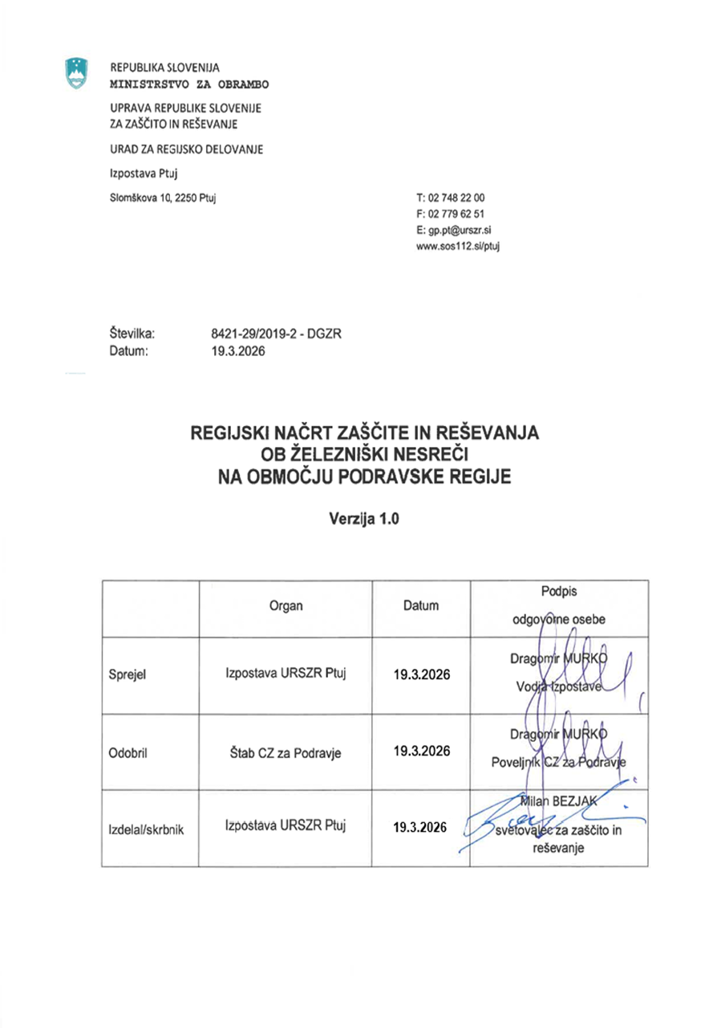

V S E B I N A

1 ŽELEZNIŠKA NESREČA 5
1.1 Uvod 5
1.2 Železniško omrežje v Podravski regiji 5
1.2.1 Dolžina odsekov železniških prog v Podravski regiji 6
1.3 Obseg in struktura železniškega prometa 7
1.4 Varnost prevozov v železniškem prometu 10
1.5 Verjetnost nastanka verižne nesreče 10
1.6 Sklepne ugotovitve 10
2 OBSEG NAČRTOVANJA 11
2.1 Temeljne ravni načrtovanja 11
3 KONCEPT ZAŠČITE, REŠEVANJA IN POMOČI 13
3.1 Temeljne podmene 13
3.2 Zamisel izvedbe zaščite in reševanja 14
3.2.1 Koncept odziva ob železniški nesreči 14
3.3 Uporaba načrta 15
4 POTREBNE SILE IN SREDSTVA TER RAZPOLOŽLJIVI VIRI 16
4.1 Pregled organov in organizacij, ki neposredno sodelujejo pri izvedbi nalog zaščite in reševanja na nivoju regije ob železniški nesreči 17
4.1.1 Organi Podravske regije: 18
4.1.2 Sile za zaščito, reševanje in pomoč na ravni regije 18
4.2 Materialno – tehnična sredstva za izvajanje načrta 20
4.3 Predvidena finančna sredstva za izvajanje načrta 20
5 OPAZOVANJE, OBVEŠČANJE IN ALARMIRANJE 21
5.1 Opazovanje in obveščanje 21
5.1.1 Posredovanje informacij ob nesreči 21
5.2 Obveščanje in informiranje pristojnih organov na regijski ravni 22
5.3 Obveščanje javnosti 23
5.3.1 Obveščanje prebivalcev 23
5.3.2 Obveščanje širše javnosti 23
5.4 Alarmiranje 24
6 AKTIVIRANJE SIL IN SREDSTEV 25
6.1 Aktiviranje sil in sredstev 25
6.2 Aktiviranje regijskih sil za zaščito in reševanje 25
6.3 Zagotavljanje pomoči v materialnih in finančnih sredstvih 26
6.4 Mednarodna pomoč 26
7 UPRAVLJANJE IN VODENJE 27
7.1 Organi in njihove naloge 27
7.1.1 Izpostava Uprave RS za zaščito in reševanje Ptuj 27
7.1.2 Poveljnik CZ za Podravje 27
7.1.3 Štab Civilne zaščite za Podravje 28
7.1.4 Policijska uprava Maribor 28
7.1.5 Nevladne organizacije 28
7.2 Operativno vodenje 28
7.3 Zaščita in reševanje ob železniški nesreči 30
7.3.1 Železniška nesreča na težko dostopnem terenu in ob iztirjenju vlaka v vodo 30
7.3.2 Železniška nesreča na železniški postaji 32
7.3.3 Železniška nesreča pri prevozu nevarnih snovi 33
7.4 Organizacija zvez 34
8 UKREPI IN NALOGE ZAŠČITE, REŠEVANJA IN POMOČI 35
8.1 Ukrepi zaščite, reševanja in pomoči 35
8.1.1 Radiološka kemična in biološka zaščita (RKB) 35
8.1.2 Evakuacija 35
8.1.3 Sprejem in oskrba ogroženih prebivalcev 36
8.2 Naloge zaščite, reševanja in pomoči 37
8.2.1 Gašenje in reševanje 37
8.2.2 Tehnično reševanje 37
8.2.3 Nujna medicinska pomoč 38
8.2.4 Identifikacija mrtvih 38
8.2.5 Psihološka pomoč 38
9 OSEBNA IN VZAJEMNA ZAŠČITA 39
10 RAZLAGA POJMOV IN SEZNAM KRATIC 40
10.1 Pomen pojmov 40
10.2 Razlaga okrajšav 40
11 SEZNAM PRILOG IN DODATKOV 42
11.1 Skupne priloge 42
11.2 Posebne priloge 42
11.3 Skupni dodatki 42
11.4 Posebni dodatki 43

ZAP.ŠT. | DOPOLNJENO/AŽURIRANO  (POGLAVJE, TOČKA) | DATUM

ŽELEZNIŠKA NESREČA

Uvod
Regijski načrt zaščite in reševanja ob železniški nesreči v Podravju je izdelan na podlagi Zakona o varstvu pred naravnimi in drugimi nesrečami (Uradni list RS, št. 51/06 – UPB1, 97/10, 21/18 – ZNOrg 117/22 in 57/25) ter v skladu z Uredbo o vsebini in izdelavi načrtov zaščite in reševanja (Uradni list RS, št. 24/12, 78/16 in 26/19). Načrt je usklajen z Zakonom o železniškem prometu (Uradni list RS, št. 99/15 – UPB, 30/18, 82/21, 54/22 – ZUJPP in 18/23 – ZDU-1O in 16/26), Zakonom o varnosti v železniškem prometu (Uradni list RS, št. 56/13 – UPB3, 91/13, 82/15, 84/15, 85/16, 41/17, 30/18 in 54/21 in 16/26– ZVZelP-1), Zakonom o prevozu nevarnega blaga (Uradni list RS, št. 33/06 – UPB1, 41/09, 97/10 in 56/15), pripadajočimi izvedbenimi predpisi ter oceno ogroženosti Slovenskih železnic (v nadaljevanju SŽ) ob železniški nesreči v Podravski regiji.

Regijski načrt zaščite in reševanja ob železniški nesreči v Podravju je pripravljen na podlagi Državnega načrta zaščite in reševanja ob železniški nesreči, verzija 3.2, ki ga je Uprava Republike Slovenije za zaščito in reševanje (URSZR) izdelala leta 2004 ter posodobila v letih 2010, 2015 in 2024.

Ta načrt predstavlja zamisel zagotovitve pravočasnega in organiziranega ukrepanja ob železniški nesreči manjšega ali večjega obsega ob upoštevanju razpoložljivih sil in sredstev ter s tem učinkovito zaščito, reševanje in pomoč na območju Podravske regije.

Železniško omrežje v Podravski regiji
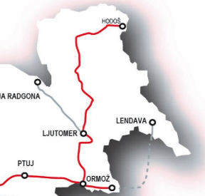

Slika 1: Železniško omrežje, območje ukrepanja Izpostave URSZR Ptuj (SŽ, spletna stran)
Železniške proge se uporabljajo tako za potniški kot tudi tovorni promet, pri čemer se po njih prevažajo tudi nevarne snovi. V Tabeli 1 je podan pregled odsekov železniških prog in občin, skozi katere poteka prevoz nevarnih snovi, kakor tudi pregled vseh železniških prog in občin v Podravski regiji, po katerih poteka železniška infrastruktura.

Tabela 1: Seznam odsekov železniških prog in občin, preko katerih se po železniških progah prevažajo nevarne snovi v Podravski regiji (vir: Program omrežja JŽI 2025, Slovenske železnice, spletna stran)
Odsek | Naziv odseka | Proga | Občine z železniškimi progami, po katerih se prevažajo tudi nevarne snovi | Občine z železniškimi progami
24 | Pragersko - Kidričevo | 40 | Kidričevo | Kidričevo
25 | Kidričevo - Ormož | 40 | Kidričevo, Hajdina, Ptuj,  Dornava, Gorišnica,  Ormož | Kidričevo, Hajdina,  Ptuj, Dornava,  Gorišnica, Ormož
32 | Ormož - Ljutomer | 41 | Ormož, Ljutomer | Ormož
33 | Ormož – Središče | 44 | Ormož, Središče | Ormož, Središče
34 | Središče – Središče d.m. | 44 | Središče ob Dravi | Središče ob Dravi

Dolžina odsekov železniških prog v Podravski regiji
Čez Podravsko regijo potekajo trije odseki enotirnih glavnih prog:
- Pragersko - Ormož v skupni dolžini tirov 40 273 km,
- Ormož - Hodoš — d.m. v skupni dolžini tirov 69 215 km,
- Ormož - Središče — d.m. v skupni dolžini tirov 11 615 km.

Prvi odsek železniške proge Pragersko - Ormož in drugi odsek železniške proge Ormož - Hodoš - d.m. je v celoti elektrificiran. Tretji odsek železniške proge Ormož - Središče - d.m. je neelektrificiran.

Tabela 2: Seznam dolžine odsekov železniških prog v Podravski regiji (vir: Program omrežja JŽI 2025, SŽ, spletna stran)
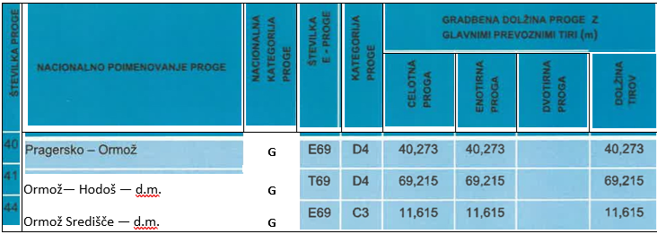
Tirna širina prog je 1435 mm. Glavne proge so usposobljene za osno obremenitev najmanj 22,5 t in dolžinsko obremenitev najmanj 8 t/m, regionalna proga pa za osno obremenitev najmanj 20 t in dolžinsko obremenitev najmanj 6,4 t/m.
Na območju Podravske regije je evidentiranih 25 nivojskih prehodov. Večina prehodov je v dobrem tehničnem stanju ter opremljena z avtomatiziranimi zapornicami in ustrezno prometno signalizacijo.

Na območju UE Ormož je evidentiranih 5 nivojskih prehodov v slabšem stanju, kar predstavlja 10,9 % vseh prehodov oziroma 20 % prehodov v Podravski regiji. Ti prehodi so:

- Frankovci 1
- Frankovci 2
- Obrež 1
- Grabe
- Središče 1

Vsi so zavarovani z Andrejevim križem, z izjemo prehoda Središče 1, ki ima drugačen tip zavarovanja.

Obseg in struktura železniškega prometa
Javna železniška infrastruktura (v nadaljevanju JŽI) so objekti in naprave, potrebni za nemoteni potek javnega železniškega prometa, ter pripadajoča zemljišča, ki so funkcionalno namenjeni njihovi namenski rabi.

V naslednjih tabelah je prikazano skupno število tovornih in potniških vlakov v obe smeri za progovne odseke Pragersko - Kidričevo, Kidričevo - Ormož, Ormož - Središče in Središče - Središče d.m. Število vlakov se po progovnih odsekih ne sme seštevat, ker se lahko s tem podvajajo.

Tabela 3: Obseg dela na progovnem odseku Pragersko - Kidričevo v letu 2021 (vir: SŽ-tovorni promet d.o.o., SŽ-potniški promet d.o.o.)
Obseg dela | Potniški vlaki | Tovorni vlaki
število vlakov | 10 288 | 7 832
število vlakov/24 ur | 28 | 22
število vlakov/uro | 1 do 2 | 1

Tabela 4: Obseg dela na progovnem odseku Kidričevo - Ormož v letu 2021 (vir: SŽ-tovorni promet d.o.o., SŽ-potniški promet d.o.o)
Obseg dela | Potniški vlaki | Tovorni vlaki
število vlakov | 10 288 | 7 832
število vlakov/24 ur | 28 | 22
število vlakov/uro | 1 do 2 | 1

Tabela 5: Obseg dela na progovnem odseku Ormož – Središče – Središče d.m.v letu 2021 (vir: SŽ-tovorni promet d.o.o., SŽ-potniški promet d.o.o)
Obseg dela | Potniški vlaki | Tovorni vlaki
število vlakov | 4 946 | 354
število vlakov/24 ur | 14 | 1
število vlakov/uro | 1 | 0 do 1

Tabela 6: Obseg dela na progovnem odseku Središče - Središče d.m. v letu 2021 (vir: SŽ-tovorni promet d.o.o., SŽ-potniški promet d.o.o.)
Obseg dela | Potniški vlaki | Tovorni vlaki
število vlakov | 1 233 | 336
število vlakov/24 ur | 3 do 4 | 1
število vlakov/uro | 0 do 1 | 0 do 1

Število vlakov je sicer določeno z voznim redom, z opuščanjem ali z izrednimi vlaki se spreminja, vendar ne bistveno.

S podatki o prevozu nevarnega blaga, ki se prevaža po železnici v Podravski regiji, razpolagajo prevozniki. Po podatkih podjetja SŽ-tovorni promet d.o.o. se je v Podravski regiji v letu 2021 prepeljalo skupaj 228 905 354 kg nevarnih snovi.

Tabela 7: Vrste in količine prepeljanih snovi po Slovenskih železnicah na območju Podravske regije v letu 2021 (Vir: SŽ-Tovorni promet d.o.o.)
Vrsta nevarnega blaga | Blago po RIDu | Prepeljano blago(kg)
Eksplozivne snovi in predmeti | 1 | 186 278
Plini | 2 | 15 179 030
Vnetljive tekočine | 3 | 159 467 678
Vnetljive trdne snovi | 4.1 | 108 849
Samovnetljive snovi | 4.2 | 0
Snovi, ki pri stiku z vodo tvorijo vnetljive pline | 4.3 | 5 598 666
Oksidirajoče snovi | 5.1 | 251 684
Organski peroksidi | 5.2 | 0
Strupi | 6.1 | 20 176 196
Radioaktivne snovi | 7 | 0
Jedke snovi | 8 | 19 165 714
Različne nevarne snovi in predmeti | 9 | 8 771 259
SKUPAJ(kg) |  | 228 905 354

Vnetljive tekočine predstavljajo približno 70 % celotne količine vseh navedenih nevarnih snovi. Proga poteka v neposredni bližini, ponekod pa celo znotraj vodovarstvenih območij Dravskega polja. Poleg tega železniški most na Ptuju prečka reko Dravo.

Naftni derivati lahko zaradi hitrega prodiranja v podtalnico ter svojih fizikalnih in kemijskih lastnosti resno onesnažijo ali celo trajno uničijo zaloge pitne vode na Dravskem polju. Ob morebitnem izlitju bi lahko prišlo tudi do kontaminacije vodotokov, zlasti Pesnice in reke Drave, v obsegu, ki bi pomenil ekološko katastrofo.

Značilnosti železniške nesreče
Nesreča vlaka je nesreča v železniškem prometu in spada po Zakonu o varstvu pred naravnimi in drugimi nesrečami med druge nesreče. To je nesreča, ki jo v večji meri povzroči človek s svojo dejavnostjo in ravnanjem, povzročijo jo mehanske napake, lahko pa nastane tudi zaradi vpliva naravne nesreče ali zaradi terorizma.

Tako kot za druge nesreče je tudi za železniško nesrečo značilno, da:
- se običajno zgodi brez opozorila in nepričakovano,
- je lahko veliko mrtvih in ranjenih,
- se lahko pripeti na krajih, ki niso takoj ali zlahka dostopni,
- pritegne pozornost medijev,
- povzroča psihološke težave tako pri preživelih, kot pri reševalcih in svojcih.

Železniško nesrečo lahko povzročijo:
- trčenja vlakov,
- nalet vlakov,
- požar na vlaku ali v okolici,
- eksplozije na vlaku,
- poškodbe na progi (kamenje, plaz in drugo),
- teroristični napadi.

Do železniške nesreče na območju Podravske regije lahko pride zaradi različnih vzrokov, med drugim zaradi trčenja ali naleta vlakov, iztirjenja, požara na vlaku ali v okolici proge, eksplozije na vlaku ter poškodb železniške infrastrukture (npr. premiki kamenja, zemeljski plazovi, poplave, termična deformacija tirnic ipd.).

V tovrstnih dogodkih lahko pride do poškodb lokomotive in enega ali več vagonov, pogosto pa tudi do njihove prevrnitve. Posledice nesreče so pri prevozu nevarnih snovi lahko bistveno hujše, saj se po železnici praviloma prevažajo večje količine nevarnega tovora kot v cestnem prometu.

Dodatne težave pri izvajanju zaščite, reševanja in pomoči v Podravski regiji nastopijo zlasti ob nesrečah na težko dostopnem terenu ali ob iztirjenju vlakov v vodotoke, kjer so postopki reševanja izvedbeno in logistično zahtevnejši.
Predor Mekotnjak leži v Pomurski regiji in zaradi svoje lege neposredno meji na območje Podravske regije.
Mesta na območju Podravske regije, kjer obstaja verjetnost zdrsa vlaka v vodotok ali vodno površino, vključujejo:

- most čez reko Dravo na območju Ptuja,
- posamezne odseke železniške proge na relacijah Pragersko–Ljutomer ter Ormož–Središče ob Dravi,
- viadukte in druge nadvodne objekte na posameznih trasnih odsekih,

Železniške nesreče je mogoče razvrstiti glede na več meril:
Glede na vrsto vlaka:
- nesreče potniških vlakov,
- nesreče tovornih vlakov.
Glede na kraj dogodka in posebnosti reševanja:
- nesreče na težko dostopnem terenu ali ob iztirjenju vlaka v vodotok,
- nesreče na območju železniške postaje,
- nesreče v predorih,
- nesreče pri prevozu nevarnih snovi,
- nesreče, povzročene zaradi eksplozije na vlaku.

Glede na posledice nesreče:
- človeške žrtve,
- uničenje ali poškodbe železniške infrastrukture,
- vpliv na okolje,
- možnost nastanka verižnih (sekundarnih) nesreč.

Varnost prevozov v železniškem prometu
Obstoječa železniška infrastruktura, zgrajena pretežno v prejšnjem stoletju, s svojimi tehničnimi parametri in zmogljivostmi ne ustreza več sodobnim prevoznim zahtevam v evropskem in svetovnem merilu. Slovenske železnice zato trenutno izvajajo celovito posodobitev železniškega omrežja, s čimer se povečujeta tako pretočnost kot tudi varnost železniškega prometa.

V letu 2024 je bilo po slovenskih železnicah prepeljanih 15,2 milijona potnikov. V tovornem prometu pa je bilo prepeljanih 18,4 milijon ton blaga (vir: https://www.stat.si - Statistični urad Slovenije).

Kljub temu se železniške nesreče pojavljajo razmeroma redko. Glede na veliko število prepeljanih potnikov ter na maso tovornih vlakov, ki lahko doseže približno 900 ton, lahko nesreča, pri kateri pride do uhajanja nevarnih snovi v okolje, povzroči izjemno hude in daljnosežne posledice.

Po podatkih Slovenskih železnic največji delež odgovornosti za nesreče in izredne dogodke še vedno pripada človeškemu dejavniku, ki presega 80 %. Sem sodijo napake vlakovnega osebja, drugih zaposlenih v železniškem sistemu ter ostalih udeležencev.

V Podravski regiji do zdaj ni prišlo do nobene večje železniške nesreče.

Verjetnost nastanka verižne nesreče
Ob železniški nesreči lahko pride do nastanka verižnih oziroma sekundarnih nesreč, med katerimi so najpogostejše:
- požar, ki se iz gorečega vlaka lahko razširi na objekte ali naravno okolje v neposredni bližini proge,
- eksplozija,
- nenadzorovano uhajanje nevarnih snovi v okolje, podtalnico ter tekoče ali stoječe vodne površine ob progi,
- poškodbe železniške in cestne infrastrukture.

Verjetnost nastanka verižne nesreče v železniškem potniškem in tovornem prometu je zaradi uvedenih varnostnih ukrepov minimalna, kar potrjujejo tudi najnovejši statistični podatki (vir: Slovenske železnice d.o.o., Ocena ogroženosti, 1. 7. 2021).

Sklepne ugotovitve
Dotrajanost slovenske železniške infrastrukture in gostota prometa tako botrujeta večji verjetnosti nastanka nesreče na določenih odsekih železniške mreže. Z vključevanjem Slovenije v evropsko mrežo hitrih prog se bo povečala kakovost železniškega sistema, s tem pa tudi varnost prevoza po železnici. Verjetnost nastanka nesreče se bo s tem zmanjšala, zaradi višjih hitrosti in večje zasedenosti vlakov pa bodo posledice eventualnih železniških nesreč večje.

V primeru nesreče pri prevozu nevarnih snovi lahko pride do nenadzorovanega uhajanja nevarnih in zdravju škodljivih snovi v okolje, kar lahko povzroči izjemno hude posledice.

Ob morebitni železniški nesreči je mogoče pričakovati večje število poškodovanih ali mrtvih, zlasti kadar sta v nesreči udeležena dva potniška vlaka, potniški in tovorni vlak ali tovorni vlak, naložen z nevarnimi snovmi. Posledice so lahko še posebej katastrofalne, če med nesrečo pride do eksplozije oziroma če eksplozija nastopi na samem vlaku.
Na osnovi ocene možnih nevarnih dogodkov mora pooblaščeni upravljavec železniške infrastrukture v primeru nesreče vzpostaviti in vzdrževati pripravljenost za ukrepanje ter organizirati sile, potrebne za izvajanje reševanja in nudenje pomoči.

V primeru železniške nesreče pri prevozu nevarnih snovi pa je prevoznik dolžan zagotoviti zavarovanje območja ter poskrbeti za odstranitev, zbiranje ali ustrezno namestitev nevarnih snovi na za to določeno lokacijo oziroma zagotoviti druge ukrepe za odpravo nevarnosti. Če prevoznik teh nalog ne more izvesti, mora angažirati za to pooblaščeno organizacijo za reševanje nesreč z nevarnimi snovmi, ki ukrepe izvede na njegove stroške.

Ocenjujemo, da je tranzit tovornih vlakov, kateri prevažajo nevarne snovi, po obstoječi železniški progi tvegan, zato bi bila nujna posodobitev oziroma izgradnja nove infrastrukture. Zmanjšanje ranljivosti območja ter povečanje obvladljivosti izrednih dogodkov, glede na obstoječo infrastrukturo, ni možno.

OBSEG NAČRTOVANJA

Temeljne ravni načrtovanja
Temeljni načrt je državni načrt, s katerim se uskladijo načrti vseh nosilcev načrtovanja.

Načrt zaščite in reševanja ob železniški nesreči pripravijo tudi občine, ki imajo na svojem območju železniško infrastrukturo, po kateri poteka promet z nevarnimi snovmi. V teh načrtih občine določijo način obveščanja v primeru železniške nesreče ter predvidijo izvajanje zaščitnih ukrepov za prebivalce. Ocene možnih posledic železniške nesreče, v kateri so prisotne nevarne snovi, jim posreduje prevoznik.

Obveznost izdelave celotnega načrta ali njegovega dela za posameznega nosilca načrtovanja je določena na podlagi državne ocene ogroženosti ob železniški nesreči v Republiki Sloveniji, verzija 2.0 (št. 8420-6/2018-5-DGZR, z dne 25.9.2018) v povezavi s tabelo 8 ter končno uvrstitvijo nosilca načrtovanja v ustrezni razred ogroženosti. Obveznosti nosilcev načrtovanja predstavljajo minimalne zahteve, pri čemer se lahko posamezni nosilec odločiti za širši obseg načrtovanja.

Temeljni dokument na tem področju je državni načrt zaščite in reševanja ob železniški nesreči, ki določa okvirne usmeritve za pripravo in izvajanje regijskih in občinskih načrtov.

Tabela 8: Obveznosti nosilcev načrtovanje ob železniški nesreč
Razred ogroženosti | Stopnja ogroženosti nosilca načrtovanja | Obveznosti nosilcev načrtovanja
1 | Majhna | -
2 | Srednja | Ni potrebno izdelati načrta zaščite in reševanja oz. delov načrta..
3 | Velika | -
4 | Zelo velika1 | Potrebno je izdelati načrt zaščite in reševanja v celoti (izpostave URSZR)  Občine pa izdelajo dele načrta zaščite in reševanja (obveščanje in alarmiranje in izvajanje zaščitnih ukrepov ob železniški nesreči)
5 | Zelo velika 2 | -

S tem načrtom se urejajo le ukrepi in dejavnosti zaščite, reševanja in pomoči ter zagotavljanje osnovnih pogojev za življenje, ki so v državni pristojnosti, omejeni na območje Podravja.

V četrti razred ogroženosti ob železniški nesreči je uvrščena Podravska regija, katera zemljišča segajo v območja, kjer potekajo železniške proge, po katerih se prevažajo tudi nevarne snovi in kjer so železniške postaje, ki so namenjene tudi za manipuliranje z nevarnimi snovmi.

Tabela 9: Ogroženost občin ob železniški nesreči (Vir: podatki o številu prebivalcev in površine občin na dan 1.6.2023, spletna stran Statističnega urada RS)
Regija/občina | Površina občine v km2 | Število ljudi | Gostota poseljenosti | Območja z železniško infrastrukturo | Območja z železniško infrastrukturo s prevozom  nevarnih snovi | Razred ogroženosti
Cirkulane | 32 | 2.367 | 74
Destrnik | 34 | 2.669 | 78
Dornava | 28 | 2.935 | 103 | ✔ | 4 | 4
Gorišnica | 29 | 4.167 | 143 | ✔ | 4 | 4
Hajdina | 22 | 3.956 | 182 | ✔ | 4 | 4
Juršinci | 36 | 2.444 | 68
Kidričevo | 71 | 6.605 | 93 | ✔ | 4 | 4
Majšperk | 73 | 3.996 | 55
Markovci | 30 | 4.097 | 138
Ormož | 142 | 11.868 | 84 | ✔ | 4 | 4
Podlehnik | 46 | 1.830 | 40
MO Ptuj | 67 | 23.673 | 356 | ✔ | 4 | 4
Središče ob Dravi | 33 | 1.899 | 58 | ✔ | 4 | 4
Sveti Tomaž | 38 | 1.977 | 52
Sveti Andraž v Slov. goricah | 18 | 1.194 | 68
Trnovska vas | 23 | 1.398 | 61
Videm | 80 | 5.606 | 70
Zavrč | 19 | 1.482 | 77
Žetale | 38 | 1.282 | 34
SKUPAJ | 859 | 84.445 | 96,5

V ta razred je uvrščenih 7 občin in sicer Kidričevo, Hajdina, MO Ptuj, Dornava, Gorišnica, Ormož in Središče ob Dravi. Vse te občine izdelajo dele načrta zaščite in reševanja (obveščanje in alarmiranje in izvajanje zaščitnih ukrepov ob železniški nesreči).

Tabela 10: Število občin in skupno število občin, razvrščenih po razredih ogroženosti
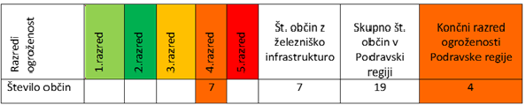
Načrt zaščite in reševanja ob železniški nesreči izdela:
- Uprava Republike Slovenije za zaščito in reševanje (v nadaljevanju URSZR)-Urad za regijsko delovanje Ptuj ter
- Občine: Kidričevo, Hajdina, MO Ptuj, Dornava, Gorišnica, Ormož in Središče ob Dravi.

Občine, na katerih območju se nahaja železniška infrastruktura, po kateri poteka promet z nevarnimi snovmi, v svojih načrtih zaščite in reševanja razčlenijo postopke obveščanja ob železniški nesreči ter predvidijo izvajanje zaščitnih ukrepov za prebivalce v primeru nesreče pri prevozu nevarnih snovi. Oceno možnih posledic železniške nesreče z nevarno snovjo jim posreduje prevoznik.
Iz tabele 10 izhaja, da je Podravska regija bolj ogrožena regija, ker ob železniški nesreči spada v četrti razred ogroženosti https://www.gov.si/assets/organivsestavi/URSZR/Datoteke/Oceneogrozenosti/ocena_ogrozenosti_zelezniska.pdf.

KONCEPT ZAŠČITE, REŠEVANJA IN POMOČI

Temeljne podmene
Varstvo pred posledicami železniške nesreče zagotavljajo v okviru svojih pristojnosti pooblaščeni upravljavec železniške infrastrukture, prevozniki, resorno ministrstvo, prebivalci kot posamezniki, prebivalci organizirani v prostovoljne reševalne sestave ter druge nevladne organizacije, ki se ukvarjajo z zaščito in reševanjem, javne reševalne službe, podjetja, zavodi in druge organizacije, katerih dejavnost je pomembna za zaščito in reševanje, ter lokalne skupnosti in državni organi, skladno s svojimi pristojnostmi. Državni načrt zaščite in reševanja ob železniški nesreči je podrobneje razčlenila na nivoju regije Izpostava URSZR Ptuj.

Načrt zaščite in reševanja ob železniški nesreči Podravske regije je izdelan in se uporablja za ukrepanje ob železniški nesreči manjšega ali večjega obsega.

Ob železniški nesreči z nevarnimi snovmi morajo biti prebivalci, ki so ogroženi zaradi železniške nesreče, pravočasno in objektivno obveščeni o nesreči, pričakovanih nevarnostih, možnih posledicah nesreče, načrtih in ukrepih za zmanjšanje in odpravo posledic ter o ravnanju ob nesreči. Informacije o tem pristojni organi pooblaščeni upravljavec železniške infrastrukture, inšpekcijskih služb in župani sproti dopolnjujejo in objavljajo preko Regijskega centra za obveščanje (v nadaljevanju ReCO) Ptuj.

Ob železniški nesreči je za operativno izvajanje nalog zaščite, reševanja in pomoči (v nadaljevanju ZRP) na kraju nesreče odgovoren vodja intervencije, ki so mu neposredno podrejene vse sile, ki sodelujejo pri izvajanju nalog na terenu. Vodja intervencije se imenuje iz vrst gasilske reševalne službe ali iz vrst odgovornih pooblaščenega upravljavca železniške infrastrukture. Za pomoč vodji intervencije iz vrst gasilcev pa pooblaščeni upravljavec železniške infrastrukture imenuje svojega strokovnjaka oziroma pri nesreči z nevarnimi snovmi.

Zamisel izvedbe zaščite in reševanja

Koncept odziva ob železniški nesreči
Koncept odziva ob železniški nesreči temelji na posledicah nesreče (človeške žrtve, materialna škoda in škoda v naravnem okolju). Prvo oceno o obsegu nesreče (manjšega/večjega obsega) da vodja intervencije in sicer na osnovi ogleda in števila mrtvih in ranjenih.
NESREČA MANJŠEGA OBSEGA (resna nesreča): je, ko je ena ali več oseb izgubilo življenje ali težje poškodbe petih ali več oseb, nastala je materialna škoda na sredstvih železnice ali na okolju, ki presega nad dva milijona EUR.
Poleg reševalnih sil in sredstev prevoznika oziroma upravljavca železniške infrastrukture, železniško nesrečo obvladujejo sile za ZRP. Izvaja se obveščanje javnosti in prebivalcev, alarmiranje (ob nesreči z nevarnimi snovmi), aktiviranje sil za ZRP, določitev zaščitnih ukrepov in nalog, izvajanje zaščitnih ukrepov in nalog ter spremljanje stanja.
NESREČA VEČJEGA OBSEGA: je, ko je več deset mrtvih in ranjenih, nastala je velika materialna škoda na sredstvih železnice ali na okolju. Za obvladovanje in nadzor železniške nesreče je potrebno uporabiti posebne ukrepe, sile in sredstva. Izvaja se obveščanje pristojnih organov in javnosti, aktiviranje sil za ZRP, na osnovi ocene situacije poveljnik CZ RS določi zaščitne ukrepe in naloge.
Na osnovi ocene situacije, ko je potrebno uporabiti posebne ukrepe, sile in sredstva poveljnik CZ za Podravje določi zaščitne ukrepe in naloge. Potek glavnih dejavnosti je prikazan na spodnji sliki.

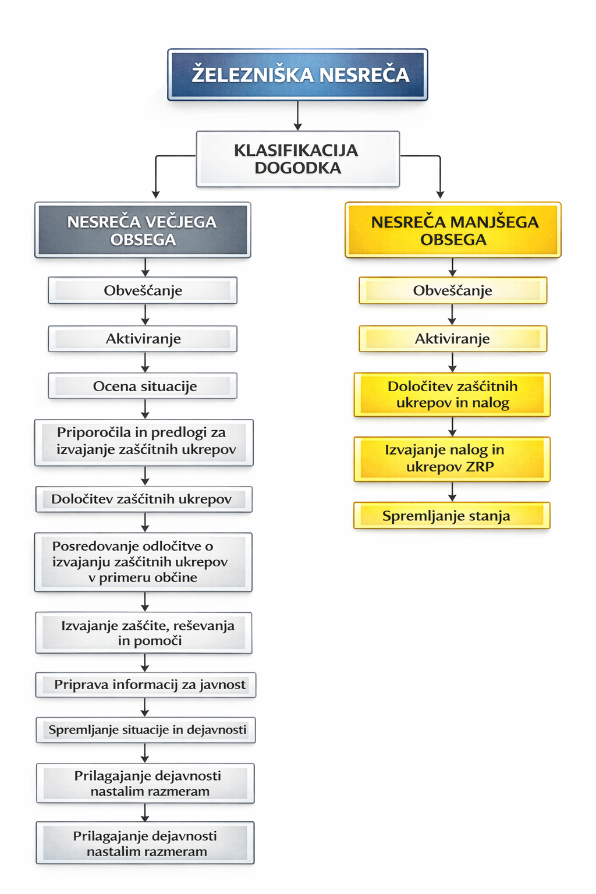
Slika 2: Koncept odziva ob železniški nesreči

Uporaba načrta
Regijski načrt zaščite in reševanja ob železniški nesreči v Podravski regiji se začne izvajati na podlagi sklepa pristojnega organa ob nastanku železniške nesreče manjšega ali večjega obsega na območju Podravja. Izvajanje načrta se konča s sklepom pristojnega organa, ko so doseženi cilji zaščite, reševanja in pomoči ter so vzpostavljeni pogoji za normalno delovanje.
Odločitev o uporabi in prenehanju uporabe regijskega načrta zaščite in reševanja ob železniški nesreči v Podravski regiji sprejme poveljnik CZ za Podravje v njegovi odsotnosti pa namestnik poveljnika CZ za Podravje.

POTREBNE SILE IN SREDSTVA TER RAZPOLOŽLJIVI VIRI
Sile in sredstva za zaščito, reševanje in pomoč ter ukrepi ob železniški nesreči se uporabijo v sorazmerju z ogroženostjo oziroma posledicami nesreče.
Ukrepe za zaščito, reševanje in pomoč ob železniški nesreči izvajajo občinski in regijski organi, enote in službe Civilne zaščite, upravljavec javne železniške infrastrukture, prevozniki, javne reševalne službe in druge organizacije pomembne za zaščito, reševanje in pomoč na območju regije.
Enote, službe in organi Civilne zaščite ter druge sile za zaščito, reševanje in pomoč izvajajo te ukrepe po aktiviranju.

Pregled organov in organizacij, ki neposredno sodelujejo pri izvedbi nalog zaščite in reševanja na nivoju regije ob železniški nesreči
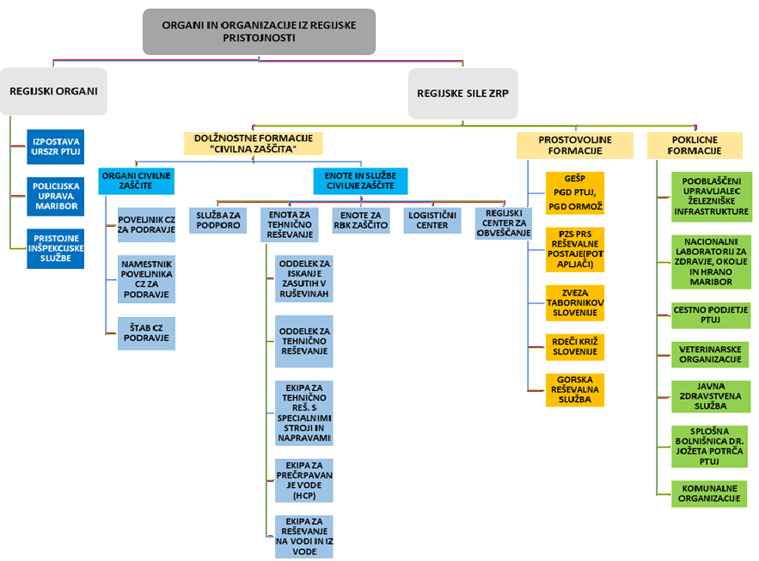
Slika 3: Pregled organov in organizacij, ki sodelujejo pri izvedbi nalog iz regijske pristojnosti

Organi Podravske regije:
- URSZR, Urad za regijsko delovanje Ptuj, Izpostava URSZR Ptuj,
- Policijska uprava Maribor,
- Splošna bolnišnica dr. Jožeta Potrča Ptuj,
- Zdravstveni dom Ptuj,
- Zdravstveni dom Ormož,
- Upravne enote (UE Ptuj, UE Ormož),
- Center za socialno delo Ptuj,
- UVHVVR (OE Ptuj),
- Direkcija RS za vode-Sektor območja Drave,
- Kmetijsko gozdarski zavod Ptuj,
- Elektro Maribor d.d. (OE Ptuj),
- Zavod za gozdove Slovenije (OE Ptuj),
- Zavod za varstvo kulturne dediščine Slovenije (OE Ptuj),
- Pristojne inšpekcijske službe.
P-2 | Podatki o zaposlenih na Izpostavi URSZR Ptuj
P-27 | Pregled zdravstvenih domov, zdravstvenih postaj in reševalnih postaj
P-28 | Pregled splošnih in specialističnih bolnišnic

Sile za zaščito, reševanje in pomoč na ravni regije
Enote, službe in organi Civilne zaščite:
- poveljnik CZ za Podravje,
- namestnik poveljnika CZ za Podravje,
- štab CZ za Podravje,
- tehnično-reševalne enote (oddelek za tehnično reševanje, oddelek za iskanje zasutih v ruševinah, ekipa za tehnično reševanje s specialnimi delovnimi stroji in napravami, ekipa za reševanje na vodi in iz vode, oddelek za radiološko, kemijsko in biološko zaščito in oddelek za prečrpavanje vode),
- službe za podporo,
- logistični center,
- službe za podporo (ekipa za oskrbo, ekipa za zveze, ekipa za prevoz in ekipa za informacijsko in komunikacijsko podporo, ekipa za administrativno podporo in druge potrebe, ekipa za psihološko pomoč, ekipa za evakuacijo, ekipa za začasno namestitev in posebne službe za podporo),
- ekipe za popolnitev centrov za obveščanje,

P-1 | Podatki o poveljniku, namestniku poveljnika in članih Štaba CZ za Podravje
P-3 | Pregled sil za ZRP
P-4 | Podatki o organih, službah in enotah CZ

Gasilske enote:
- gasilske enote širšega pomena (PGD Ptuj in PGD Ormož),
- ostale prostovoljne gasilske enote.
P-11 | Pregled gasilskih enot s podatki o poveljnikih in namestnikih poveljnikov
P-12 | Pregled gasilskih enot širšega pomena in njihovih pooblastil s podatki o poveljnikih in namestnikih poveljnikov

Enote in službe društev in drugih nevladnih organizacij, ki se za opravljanje nalog ZRP organizirajo kot službe državnega pomena in drugi, so:
- Potapljaško društvo Ptuj,
- Skavti Ptuj,
- gorsko reševalna služba-postaja Maribor,
- Kinološko društvo Ptuj,
- Območno združenje Rdečega križa Ptuj,
- Župnijska Karitas Ptuj,
- Radioamaterji – Radioklub Ptuj.
P-24 | Pregled enot, služb in drugih operativnih sestavov društev in drugih nevladnih organizacij, ki sodelujejo pri reševanju

Enote, službe in centri za ZRP, ki jih organizirajo državni organi in drugi, so:
- ekološki laboratorij z mobilno enoto (ELME),
- mobilna enota ekološkega laboratorija (MEEL),
- mobilna enota za meteorologijo in hidrologijo (MEMH);,
- mobilni center za obveščanje,
- enota za zaščito in reševanje ob nesrečah s klorom ter drugimi jedkimi snovmi,
- upravljavci prenosnega in distribucijskih elektroenergetskih omrežij,
- podjetja oziroma službe, ki skrbijo za vzdrževanje cest,
- upravljavec železniške infrastrukture (SŽ –Infrastruktura, d. o. o.),
- javna zdravstvena služba,
- veterinarska služba,
- izvajalci javne službe ravnanja s trupli živali in drugimi živalskimi stranskimi proizvodi,
- Policija.
P-1 | Podatki o poveljniku, namestniku poveljnika in članih Štaba CZ za Podravje
P-3 | Pregled sil za ZRP
P-7 | Pregled javnih in drugih služb, ki opravljajo dejavnosti pomembne za ZRP
P-10 | Pregled gradbenih organizacij
P-11 | Pregled gasilskih enot s podatki o poveljnikih in namestnikih poveljnikov
P-12 | Pregled gasilskih enot širšega pomena in njihovih pooblastil s podatki o poveljnikih in namestnikih poveljnikov
P-24 | Pregled enot, služb in drugih operativnih sestavov društev in drugih nevladnih organizacij, ki sodelujejo pri reševanju
P-25 | Pregled človekoljubnih organizacij
P-26 | Pregled centrov za socialno delo
P-29 | Pregled veterinarskih organizacij

Sile za zaščito, reševanje in pomoč na Slovenskih železnicah (SŽ)
Center vodenja prometa v Ljubljani ima celovit pregled nad železniškim prometom za vse vlake na celotni mreži SŽ 24/7/365, kar zagotavlja stalno poznavanje lokacije vsakega vlaka. V primeru nesreče vse informacije najprej prejme dispečerski center, ki glede na razsežnost dogodka in skladno z notranjimi navodili obvešča pristojne organe in prevoznike. Prav tako v skladu z internimi postopki obvesti dežurnega delavca vodenja prometa na območju, kjer je prišlo do izrednega dogodka. Ta oseba hkrati prevzame tudi vlogo vodje intervencije.
Vodja intervencije SŽ vodi intervencijo do prihoda javnih reševalnih služb (gasilci, reševalci, policisti). Po njihovem prihodu vodenje intervencije prevzamejo reševalne službe s svojim vodjem intervencije. Tudi po prihodu prvih operativnih sil zaščite, reševanja in pomoči vodja intervencije SŽ ostane na kraju dogodka. Če ne vodi celotne intervencije, opravlja naloge koordinatorja med Slovenskimi železnicami in javnimi reševalnimi službami ter zagotavlja strokovno podporo vodji intervencije.
V družbi Slovenskih železnic je za obvladovanje izrednih dogodkov ustanovljen štab Civilne zaščite Slovenskih železnic. Štab se skliče na zahtevo poveljnika štaba, ki je direktor družbe SŽ-Infrastruktura, d.o.o. Ostali člani štaba CZ so direktorji družb SŽ ter strokovni sodelavec iz službe za korporativno varnost.
P-15(SŽ) | Podatki o odgovornih osebah, ki se jih obvešča o nesreči (SŽ)
P-600 | Pregled enot upravljalca železniške infrastrukture, ki sodeluje pri reševanju (SŽ)
D-600 | Ocena ogroženosti Slovenskih železnic

Materialno – tehnična sredstva za izvajanje načrta
Materialno-tehnična sredstva se načrtujejo za:
- Zaščitno in reševalno opremo ter orodje, vključno s sredstvi za osebno in skupinsko zaščito, opremo, vozili ter tehničnimi in drugimi sredstvi, ki jih uporabljajo strokovnjaki, reševalne enote, službe in reševalci,
- Materialna sredstva za zaščito, reševanje in pomoč, pridobljena iz državnih blagovnih rezerv,
- Druge potrebe, kadar se izkažejo dodatna sredstva, potrebna za učinkovito zaščito, reševanje in pomoč.

P-6 | Pregled osebne in skupne opreme ter sredstev pripadnikov enot za ZRP
P-8 | Pregled materialnih sredstev iz državnih rezerv za primer naravnih in drugih nesreč
P-9 | Pregled materialnih sredstev iz državnih blagovnih rezerv za primer naravnih in drugih nesreč

Predvidena finančna sredstva za izvajanje načrta
Finančna sredstva se načrtujejo za sodelujoče sile zaščite, reševanja in pomoči ter se uporabljajo ob aktiviranju načrta.
Intervencijski stroški predstavljajo stroške neodložljivih nalog zaščite, reševanja in pomoči ter nujnih del, s katerimi se rešujejo človeška življenja, premoženje in kulturna dediščina ter vzpostavljajo osnovni pogoji za življenje na območju, prizadetem zaradi naravne ali druge nesreče.
Med intervencijske stroške ob železniški nesreči spadajo med drugim:
- stroški prevoza, prehrane in namestitve reševalcev oziroma pripadnikov sil za zaščito, reševanje in pomoč (ZRP),
- stroški nadomestil ali refundacije plač ter povračila stroškov med opravljanjem nalog ZRP,
- stroški goriva, maziv, poškodovane ali uničene opreme ter nujnih popravil.
Intervencijski stroški se izkazujejo izključno za čas trajanja intervencije. Stroški se prikazujejo in dokazujejo na podlagi dokumentov, ki potrjujejo nujnost izvedbe aktivnosti (npr. odredba pristojnega poveljnika CZ), ter ustreznih listin o izvedenem plačilnem prometu (računi). Ti dokazi so potrebni v postopku morebitne dodelitve sredstev iz državnega proračuna.
Po pričetku uporabe Regijskega načrta zaščite in reševanja ob železniški nesreči za Podravje, Izpostava URSZR Ptuj na zahtevo URSZR zbere, ugotovi, oceni, uskladi in verificira intervencijske stroške na regijski in občinski ravni. Po zaključku intervencije URSZR pripravi poročilo za Vlado Republike Slovenije o izvedenih aktivnostih ter intervencijskih in drugih stroških, ki so nastali zaradi uporabe regijskega načrta zaščite in reševanja ob železniški nesreči na območju Podravske regije.
D-1 | Načrtovana finančna sredstva za izvajanje načrta ZIR
D-13 | Vzorec obrazca za povrnitev stroškov občinam ob nesreči

OPAZOVANJE, OBVEŠČANJE IN ALARMIRANJE

Opazovanje in obveščanje

Posredovanje informacij ob nesreči
Vsakdo, ki opazi ali izve za nevarnost železniške nesreče, mora takoj obvestiti pristojni ReCO na telefonsko številko 112. ReCO preveri verodostojnost prejete informacije pri pooblaščenem upravljavcu javne železniške infrastrukture ali pri prevozniku, če je nesreča nastala med prevozom nevarnih snovi.
V primeru, da se nesreča zgodi na območju Podravske regije in je obvestilo o nesreči posredoval ReCO, nesreče pa niso prijavili pooblaščeni upravljavec železniške infrastrukture ali policija, ReCO Ptuj preveri verodostojnost obvestila pri pristojnih odgovornih osebah, odvisno od lokacije nesreče:
- centralni prometni dispečer (CPD),
- dežurni prometnik/vodja prometne regije.
P-15 | Podatki o odgovornih osebah, ki se jih obvešča o nesreči
P-15(SŽ) | Podatki o odgovornih osebah, ki se jih obvešča o nesreči (SŽ)

SŽ – Infrastruktura kot upravljavec javne železniške ali prevoznik sta dolžna vsako železniško nesrečo na območju Podravske regije nemudoma prijaviti Regijskemu centru za obveščanje Ptuj (ReCO Ptuj) na številko 112. Informacije, ki jih ReCO Ptuj pridobi po telefonu, morajo biti takoj, ko je to mogoče, dokumentirane in poslane na predpisanem obrazcu za obveščanje o nesreči preko elektronske pošte ali faksne naprave.
Obvestilo o železniški nesreči mora vsebovati naslednje podatke:
- Čas in kraj nastanka dogodka
- Vrsta dogodka
- Vrsta ogroženosti:
  - zaradi nesreče potniškega vlaka,
  - zaradi nesreče tovornega vlaka,
  - zaradi tovora,
  - zaradi naravne nesreče.
- Oblika ogroženosti:
  - trčenje vlaka,
  - iztirjenje vlaka,
  - nesreča na nivojskem prehodu,
  - nesreča, ki jo osebam povzročijo tirna vozila med gibanjem,
  - požar na vlaku ali v okolici,
  - druge vrste nesreč.
- Podatki o nesreči:
  - število udeležencev nesreče,
  - posledice nesreče,
  - število poškodovanih oseb,
  - število mrtvih oseb.
- Izvedeni ukrepi in potrebna pomoč:
- že izvedeni ukrepi (npr. ustavitev prometa, evakuacija, gasilska intervencija.
- potrebna dodatna pomoč (reševalci, gasilci, policija, tehnična pomoč ipd.).
ReCO Ptuj o železniški nesreči obvesti CORS ter ostale pristojne organe in službe.
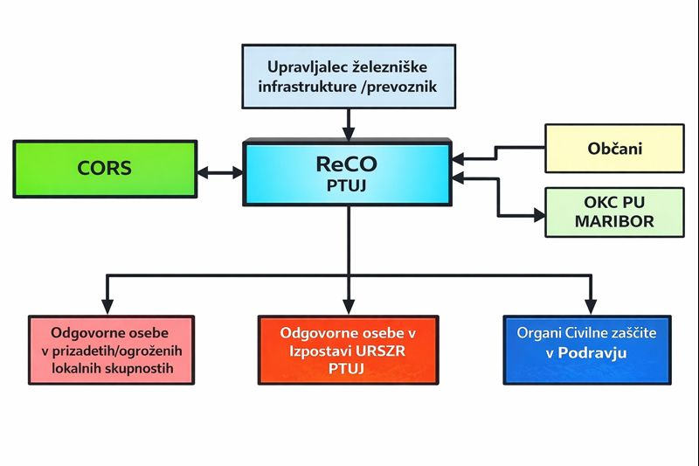
Slika 4: Posredovanje podatkov o železniški nesreči

Obveščanje in informiranje pristojnih organov na regijski ravni
Ob železniški nesreči ReCO Ptuj obvešča:
- CORS,
- OKC PU Maribor,
- poveljnika CZ za Podravje,
- vodjo Izpostave URSZR Ptuj,
- župana prizadete občine,
- poveljnika občinskega štaba CZ ,
- GEŠP Ptuj in GEŠP Ormož,
- pristojne inšpekcijske službe,
- organizacije posebnega pomena (Bolnišnice, Zdravstveni domovi, Gasilske enote…) .
Za sprotno obveščanje občin, služb in drugih izvajalcev nalog zaščite, reševanja in pomoči o stanju in razmerah na kraju nesreče, sprejetih ukrepih ter poteku zaščite, reševanja in pomoči, je pristojna Izpostava URSZR Ptuj preko ReCO Ptuj, pri čemer:
- pripravlja in izdaja informativni bilten;
- pripravlja občasne širše pisne informacije.

P-1 | Podatki o poveljniku, namestniku poveljnika in članih Štaba CZ za Podravje
P-2 | Podatki o zaposlenih na Izpostavi URSZR Ptuj
P-15 | Podatki o odgovornih osebah, ki se jih obvešča o nesreči
P-17 | Seznam prejemnikov informativnega biltena
P-19 | Radijski imenik sistema zvez ZARE, ZARE+
D-8 | Navodilo za obveščanje ob nesreči
P-15(SŽ) | Podatki o odgovornih osebah, ki se jih obvešča o nesreči (SŽ)

Ob železniških nesrečah večjega obsega pri prevozu nevarnih snovi ReCO obvešča pristojne organe, ki so razvidni iz slike 5.
V primeru onesnaženja okolja z nevarnimi snovmi s čezmejnimi vplivi pa CORS obvesti kontaktne točke sosednjih držav in v primeru onesnaženja vodotokov porečja Donave z nevarnimi snovmi, države porečja Donave v skladu z obveznostmi iz Konvencije o zaščiti reke Donave, preko sistema AEWS (Accident emergency warning system).

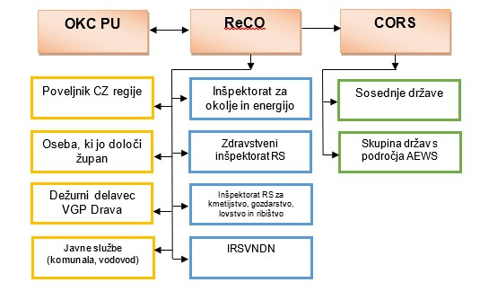
Slika 5: Obveščanje pristojnih organov, ki jih ReCO in CORS obveščata ob večji železniški nesreči z nevarno snovjo

Obveščanje javnosti

Obveščanje prebivalcev
Za obveščanje javnosti in komuniciranje z mediji ob železniški nesreči na območju Podravske regije je v skladu s pooblastili pristojen poveljnik CZ za Podravje oziroma član štaba, ki ga poveljnik zadolži za izvedbo te naloge.
Za obveščanje prebivalcev na prizadetem območju so odgovorne pristojne občine. Način in oblike obveščanja o stanju na prizadetem območju določajo v svojih občinskih načrtih zaščite in reševanja.

Obveščanje širše javnosti
Javnost mora biti o železniški nesreči pravočasno in korektno obveščena, tako o obsegu nesreče in njenih posledicah kot tudi o aktivnostih za odpravo teh posledic.
Prvo sporočilo za javnost in vsa nadaljnja sporočila o železniški nesreči oblikuje in posreduje v objavo oseba, ki jo za to pooblasti direktor družbe – upravljavca železniške infrastrukture, vse do pričetka uporabe Regijskega načrta zaščite in reševanja ter Štaba Civilne zaščite za Podravje.

V primeru železniške nesreče večjega obsega se nemudoma oziroma v najkrajšem možnem času sestane vodstvo družbe – upravljavca železniške infrastrukture, ki obravnava vse okoliščine nesreče in javnosti posreduje vse do takrat znane podatke o dogodku.
Po aktiviranju Štaba Civilne zaščite za Podravje sporočila za javnost, na podlagi osnutkov pooblaščene osebe upravljavca železniške infrastrukture, oblikuje, dopolni in posreduje v objavo Štab CZ za Podravje.
Obveščanje javnosti ob nesrečah poteka prek medijev, ki morajo, v skladu s predpisi, na zahtevo državnih organov, javnih podjetij in zavodov, brez odlašanja in brezplačno objaviti nujno sporočilo, povezano z resno ogroženostjo življenja, zdravja ali premoženja ljudi, kulturne in naravne dediščine ter varnosti države.
V takih primerih so za takojšnje posredovanje sporočil državnih organov javnosti pristojni:
- Slovenska tiskovna agencija (STA),
- Televizija Slovenija,
- Radio Slovenija,
- Občila regijskega pomena,
- Radio Tednik Ptuj,
- Radio Prlek.
P-15 | Podatki o odgovornih osebah, ki se jih obvešča o nesreči
P-18 | Seznam medijev, ko bodo posredovala obvestila o izvedenem alarmiranju in napotke za izvajanje zaščitnih ukrepov
P-15(SŽ) | Podatki o odgovornih osebah, ki se jih obvešča o nesreči (SŽ)
D-7 | Navodilo prebivalcem za ravnanje ob nesreči
D-22 | Načrt dejavnosti Izpostave URSZR Ptuj

Alarmiranje
Ob železniški nesreči pri prevozu nevarnih snovi, ko pride do nenadzorovanega uhajanja teh snovi v okolje in je neposredno ogroženo življenje ali zdravje ljudi in živali, je potrebno takoj začeti z izvajanjem določenih zaščitnih ukrepov in prebivalce opozoriti na bližajočo se nevarnost z alarmiranjem. Alarmiranje se izvaja izključno na zahtevo pristojnega vodja intervencije oziroma poveljnika CZ za podravsko regijo ali njegovega namestnika, poveljnika CZ občine na območju katere se je zgodila železniška nesreča..
Odločitev o alarmiranju sprejme župan ali poveljnik CZ občine, na katerem območju je bila železniška nesreča (Kidričevo, Hajdina, MO Ptuj, Dornava, Gorišnica, Ormož in Središče ob Dravi).
ReCO Ptuj v ogroženi občini prebivalstvo opozori na bližajočo se nevarnost s sirenami z alarmnim znakom za preplah oz. posreduje obvestilo na krajevno običajen način.
SI-ALARM je državni sistem javnega obveščanja in alarmiranja prebivalstva prek mobilnih javnih omrežij, namenjen hitremu posredovanju opozoril in navodil ob naravnih in drugih nesrečah na določenem geografskem območju

P-15 | Podatki o odgovornih osebah, ki se jih obvešča o nesreči

AKTIVIRANJE SIL IN SREDSTEV

Aktiviranje sil in sredstev
Glede na oceno stanja na terenu poveljnik CZ za Podravje aktivira organe, ki so pristojni za operativno in strokovno vodenje zaščite, reševanja in pomoči in strokovne službe:
- namestnika poveljnika CZ za Podravje,
- Štab za CZ za Podravje v operativni sestavi,
- Izpostavo URSZR Ptuj,
- ostale po nalogu pristojnih.

Za zagotavljanje komunikacijske in informacijske podpore, če je ta potrebna, se okrepi ReCO Ptuj z dodatnimi operativci.
P-1 | Podatki o poveljniku, namestniku poveljnika in članih Štaba CZ za Podravje
P-2 | Podatki o zaposlenih na Izpostavi URSZR Ptuj
P-15 | Podatki o odgovornih osebah, ki se jih obvešča o nesreči
P-33 | Seznam članov komisije za ocenjevanje škode
P-15(SŽ) | Podatki o odgovornih osebah, ki se jih obvešča o nesreči (SŽ)
D-22 | Načrt dejavnosti Izpostave URZSR Ptuj

Aktiviranje regijskih sil za zaščito in reševanje
O pripravljenosti in aktiviranju sil Civilne zaščite ter drugih sil za izvajanje zaščite in reševanja na območju Podravske regije odloča poveljnik CZ za Podravje.
Za izvajanje zaščite, reševanja in pomoči ob nesreči poveljnik CZ za Podravje glede na oceno stanja aktivira enote Civilne zaščite ter vključi v aktivnosti zaščite in reševanja naslednje:
- enota za tehnično reševanje,
- enota za RKB zaščito,
- služba za podporo,
- logistični center,
- regijski center za obveščanje,
- gasilske enote širšega regijskega pomena – PGD Ptuj, PGD Ormož,
- DRAVA Vodnogospodarsko podjetje Ptuj,
- Nacionalni laboratorij za zdravje, okolje in hrano Maribor,
- službe NMP - Dispečerska služba zdravstva (DSZ),
- druge organizacije po pogodbi.
Aktiviranje obsega postopke in aktivnosti, s katerimi se sile za zaščito, reševanje in pomoč vpokličejo in organizirajo vključno za izvajanje zaščite, reševanja in pomoči. O pripravljenosti in aktiviranju regijskih enot in služb CZ odloča poveljnik CZ za Podravje.
Pozivanje regijskih pripadnikov Civilne zaščite in drugih sil za opravljanje nalog zaščite, reševanja in pomoči izvaja URSZR Izpostava Ptuj. Izpostava hkrati ureja vse zadeve v zvezi z nadomestili plač ter povračili stroškov, ki nastanejo pripadnikom pri opravljanju dolžnosti v okviru Civilne zaščite oziroma pri nalogah zaščite in reševanja.
Za zagotavljanje varnosti se aktivira policija, ki zavaruje območje nesreče, ureja cestni promet za intervencijska vozila, zavaruje izvajanje posameznih zaščitnih ukrepov, sodeluje pri urejanju prometa in izvaja nadzor nad upoštevanjem začasne in stalne prometne signalizacije.

P-1 | Podatki o poveljniku, namestniku poveljnika in članih štaba Civilne zaščite
P-5 | Seznam zbirališč sil za zaščito, reševanje in pomoč
P-7 | Pregled javnih in drugih služb, ki opravljajo dejavnosti pomembne za zaščito in reševanje
P-12 | Pregled gasilskih enot širšega pomena in njihovih pooblastil s podatki o poveljnikih in namestnikih poveljnikov
P-15 | Podatki o odgovornih osebah, ki se jih obvešča o nesreči
P-24 | Pregled enot, služb in drugih operativnih sestavov društev in drugih nevladnih organizacij, ki sodelujejo pri reševanju
P-600 | Pregled enot upravljalca železniške infrastrukture, ki sodelujejo pri reševanju (SŽ)
D-14 | Vzorec odredbe o aktiviranju sil in sredstev za ZRP
D-15 | Vzorec delovnega naloga
D-22 | Načrt dejavnosti Izpostave URSZR Ptuj

Zagotavljanje pomoči v materialnih in finančnih sredstvih
Materialna pomoč Podravske regije obsega:
- zagotavljanje specialne opreme iz regijskega logističnega centra,
- pomoč v zaščitni in reševalni opremi,
- vključevanju opreme iz popisa.
O uporabi materialnih in finančnih sredstev odloča poveljnik CZ za Podravje oz. njegov namestnik. Prispela pomoč se zbira v regijskem logističnem centru, od koder se organizira razdelitev na prizadeto območje. Za vodenje in delovanje logističnega centra je odgovorna URSZR izpostava Ptuj.

Mednarodna pomoč
Presoja potreb po mednarodni pomoči in odločanje o vrsti mednarodne pomoči je v državni pristojnosti. Mednarodno pomoč usklajuje URSZR.
Mednarodna pomoč lahko glede na potrebe obsega:
- storitve strokovnjakov, reševalnih enot in služb,
- zaščitno in reševalno opremo.
Prevzem in razdelitev pomoči sta razdelana v Načrtu organizacije in delovanja regijskega logističnega centra. Prispela pomoč se zbira v Regijskem logističnem centru Ptuj, od koder se organizira razdelitev na prizadeta območja.
Objekti regijskega logističnega centra je lociran na območju ŠC Ptuj na naslovu Vičava 1, Ptuj.
D-3 | Načrt organizacije in delovanja državnega/regijskega logističnega centra ter prevzema in razdelitve mednarodne pomoči na letališčih

UPRAVLJANJE IN VODENJE

Organi in njihove naloge
Vodenje sil za zaščito, reševanje in pomoč je urejeno z Zakonom o varstvu pred naravnimi in drugimi nesrečami. Na podlagi tega zakona se varstvo pred naravnimi in drugimi nesrečami organizira in izvaja kot enoten sistem na lokalni, regionalni in državni ravni.
Posamezni regijski organi imajo ob železniških nesrečah predvsem naslednje naloge:

Izpostava Uprave RS za zaščito in reševanje Ptuj
- opravlja upravne in strokovne naloge ZRP iz svoje pristojnosti,
- organizira komunikacijski sistem za delovanje državnih (regijskih) sil za ZRP,
- zagotavlja informacijsko podporo organom vodenja,
- zagotavlja pogoje za delo poveljnika CZ za Podravje in Štaba CZ za Podravje,
- zagotavlja logistično podporo pri delovanju državnih (regijskih) sil za ZRP,
- pomaga pri vodenju ZRP ter pri odpravljanju posledic,
- zbira, obdeluje in posredujejo podatke o nesrečah in drugih dogodkih,
- operativno ureja pomoč s strani državnega nivoja,
- operativno ureja pomoč obmejnih županij in dežel sosednjih držav v silah in sredstvih za ZRP,
- opravlja druge naloge iz svoje pristojnosti.
D-14 | Vzorec odredbe o aktiviranju sil in sredstev za ZRP
D-22 | Načrt dejavnosti Izpostave URSZR Ptuj

Poveljnik CZ za Podravje
- oceni posledice železniške nesreče in potrebo po vključevanju regijskih sil in sredstev za zaščito, reševanje in pomoč,
- operativno-strokovno vodi dejavnost CZ in drugih sil za ZRP iz regijske pristojnosti,
- usklajuje operativne ukrepe in dejavnosti služb in organov ministrstev ter drugih državnih organov na regijskem nivoju,
- daje mnenja in predloge v zvezi z ZRP ter odpravljanjem posledic nesreče,
- usmerja dejavnost za zaščito, reševanje in pomoč ,
- predlaga in odreja zaščitne ukrepe,
- odloča o aktiviranju sil za ZRP,
- vodi regijske sile za ZRP,
- določa vodjo intervencije,
- zahteva pomoč s strani državnega nivoja,
- operativno ureja pomoč iz obmejnih županij in dežel sosednjih držav v silah in sredstvih za ZRP,
- obvešča poveljnika CZ RS o posledicah in stanju na prizadetem območju,
- nadzoruje izvajanje nalog – spremlja stanje za prizadetem območju,
- usmerja dejavnost za zagotavljanje osnovnih pogojev za življenje na prizadetem območju,
- pripravi končno poročilo o intervenciji,
- opravlja druge naloge iz svoje pristojnosti.

Štab Civilne zaščite za Podravje
Organizira ob železniški nesreči naslednje delovne procese:
- operativno načrtovanje,
- organiziranje in izvajanje reševalnih intervencij iz regijske pristojnosti,
- zagotavlja informacijsko podporo,
- zagotavljanje logistične podpore regijskim silam za ZRP,
- nudenje pomoči občinskim organom vodenja ter občinskim silam ZRP,
- opravljanje administrativnih in finančnih zadev,
- druge naloge iz svoje pristojnosti.

P-1 | Podatki o poveljniku, namestniku poveljnika in članih Štaba CZ za Podravje

Policijska uprava Maribor
ReCO ob železniški nesreči obvesti Policijsko upravo Maribor na številko 113 ali po elektronskih medijih. Naloge Policije ob železniški nesreči so:
- varuje življenje, osebno varnost in premoženje ljudi ter vzdržuje javni red na območju nesreče,
- zavaruje območje nesreče,
- preprečuje, odkriva in preiskuje kazniva dejanja in prekrške, odkriva in prijema njihove storilce in druge iskane osebe ter jih izroča pristojnim organom; • nadzira in ureja promet v skladu s stanjem prometne infrastrukture ter omogoča interveniranje silam za zaščito, reševanje in pomoč,
- z letalsko enoto Policije sodeluje pri odpravljanju posledic nesreče, pri odpravljanju policijskih, reševalnih, humanitarnim, oskrbovalnih, izvidniških in drugih nalog, pomembnih za zaščito, reševanje in pomoč ob nesreči; • izvaja zakonsko določene naloge in nudi pomoč pri izvajanju določenih ukrepov, ki jih odredijo pristojne institucije (prepoved oziroma omejitev gibanja prebivalstva na neposredno ogroženih območjih);
- sodeluje pri identifikaciji oseb,
- sodeluje s policijami drugih držav;
- nastalim razmeram oziroma okoliščinam prilagaja svojo organiziranost, oblike in metode dela ter načine delovanja in sodelovanja,
- opravlja druge naloge iz svoje pristojnosti.
Naloge v Podravski regiji izvaja Policijska uprava Maribor in pristojne policijske postaje, prometna policija v sodelovanju s pristojnimi organi in službami Civilne zaščite.
D-22 | Načrt dejavnosti Policijske uprave Maribor

Nevladne organizacije
Rdeči križ Slovenije – območna združenja RK, Slovenska Karitas, občinske gasilske zveze, prostovoljna gasilska društva, kinologi, potapljači, taborniki, skavti ter druge nevladne organizacije, katerih dejavnost je pomembna za zaščito, reševanje in pomoč, izvajajo naloge znotraj svoje pristojnosti. Sodelujejo pri skupnih akcijah zaščite, reševanja in pomoči na podlagi odredbe poveljnika Civilne zaščite za Podravje.

Operativno vodenje
V primeru železniške nesreče v Podravski regiji dejavnosti zaščite reševanja in pomoči vodi poveljnik CZ za Podravje, ki mu pri delu strokovno pomaga štab CZ za Podravje.
Intervencijo na kraju železniške nesreče vodi vodja intervencije. Vodja intervencije je na kraju nesreče odgovoren za operativno izvajanje nalog ZRP. Njemu so na kraju nesreče neposredno podrejene vse sile, ki sodelujejo pri izvajanju nalog na terenu. Vodja intervencije se imenuje iz vrst gasilske reševalne službe ali iz vrst pooblaščenega upravljavca javne železniške infrastrukture (SŽ). Za pomoč vodji intervencije iz vrst gasilcev pa pooblaščeni upravljavec javne železniške infrastrukture imenuje svojega oziroma pri nesreči z nevarnim blagom, prevoznik imenuje svojega strokovnjaka.
Potek aktivnosti operativnega vodenja:
- Po obvestilu o železniški nesreči se poleg javnih reševalnih služb aktivirajo intervencijske enote pooblaščenega upravljavca javne železniške infrastrukture, ki pričnejo z izvajanjem ZRP.
- Poveljnik CZ občine glede na posledice železniške nesreče z nevarno snovjo odredi aktiviranje ustreznih organov in sil ZRP občine.
- Če vodja intervencije (GEŠP Ptuj ali GEŠP Ormož) presodi, da navedene sile ne zadostujejo, lahko zaprosi za pomoč poveljnika CZ za Podravje, ki nato organizira potrebno pomoč regije.
Poveljnik CZ Podravske regije odredi aktiviranje regijskih sil in sredstev za ZRP.
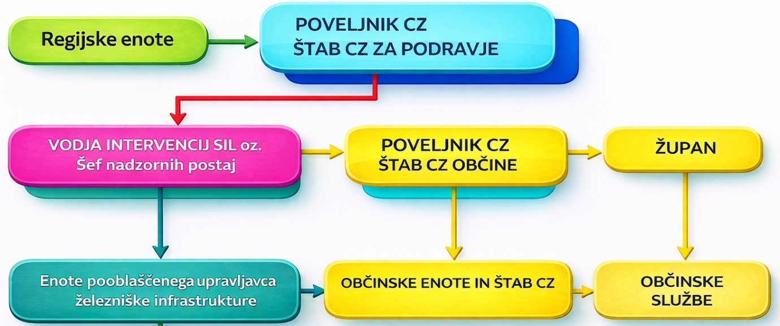
Slika 6: Potek aktivnosti operativnega vodenja
Naloge vodje intervencije ob železniški nesreči so naslednje:
- oceni stanje na kraju nesreče,
- določi lokacijo od kod intervenirajo reševalne enote,
- določi metode in vrstni red reševalnih posegov,
- razporedi reševalce na delovna mesta,
- določi mesto za triažo ranjenih oziroma mesto, od koder jih reševalna vozila prevažajo ranjene v zdravstvene ustanove (če je večje število),
- določi mesto, kjer se zbirajo mrtvi,
- zbira potrebe po pomoči – reševalnih vozil, reševalcih, potrebni opremi in zamenjavi ekip,
- opravlja druge naloge iz svoje pristojnosti v skladu z ZVNDN,
- preda dolžnost naslednjemu vodji intervencije.

V kolikor poveljnik CZ za Podravje ali njegov namestnik skliče štab CZ za Podravje, lahko samo v operativni sestavi, je prvo zasedanje na sedežu Izpostave URSZR Ptuj ali pa tudi neposredno na prizadetem območju.

Naloga Štaba CZ za Podravje je, da v čim krajšem času vzpostavi pregled nad stanjem na območju železniške nesreče, presoji predvideni razvoj situacije, zagotovi nujno pomoč na prizadetem območju in sprejme vse ukrepe, ki so nujno potrebni za reševanje ljudi in ali posledic nesreče z nevarno snovjo.
Štab CZ Podravske regije lahko organizira naslednje delovne procese:
- operativno načrtovanje,
- organiziranje in izvajanje reševalnih intervencij, ki so v regijski pristojnosti,
- zagotavlja informacijsko podporo občinskim štabom CZ,
- zagotavljanje logistične podpore regijskim silam za ZRP,
- po potrebi pomoč občinskim silam ZRP in
- opravljanje administrativnih in finančnih zadev.
V logistično podporo aktiviranim silam za ZRP za Podravje, ki obsega zagotavljanje zvez, opreme, materiala, prevoza, informacijske podpore in prehrano se vključijo delavci Izpostave URSZR Ptuj, organizirani v skupini za podporo štabu CZ za Podravje ter logistični center.

D-2 | Načrt URSZR/izpostave/občine za zagotovitev prostorskih in drugih pogojev za delo poveljnika CZ in Štaba CZ RS/izpostave/
D-22 | Načrt dejavnosti Izpostave URSZR Ptuj

Zaščita in reševanje ob železniški nesreči
Glede na kraj in posebnost reševanja ločimo železniško nesrečo potniškega ali tovornega vlaka :
- na težko dostopnem terenu in ob iztirjenju vlaka v vodo,
- na železniški postaji,
- pri prevozu nevarnih snovi,
- zaradi eksplozije na vlaku.

P-602 | Seznam železniških postaj in postajališč na območju Podravske regije
D-600 | Ocena ogroženosti Slovenskih železnic
D-602 | Ogroženi železniški odseki (SŽ)

Železniška nesreča na težko dostopnem terenu in ob iztirjenju vlaka v vodo
Izvajanje zaščite, reševanja in pomoči je ob železniških nesrečah na težko dostopnem terenu še posebej zahtevno, saj neposreden dostop z lokalnih cest do železniške proge praviloma ni mogoč, razen na območjih železniških postaj, nakladališč ali izogibališč. Dodatno oviro pri reševanju predstavljata velika reliefna razgibanost terena in otežen dostop do prizorišča nesreče na odsekih železniške proge, ki potekajo skozi težko dostopna območja.
Iz državnega načrta izhaja, da v naši regiji ni težko dostopnih oziroma nedostopnih odsekov železniške proge. Najbližji kot nevaren opredeljen odsek se nahaja na območju Pomurske regije (predor Mekotnjak). Dostopi do sicer nedostopnih delov proge so možni po sami progi iz železniških postaj Ormož in Ivanjkovci.
Ob morebitni železniški nesreči na enotirnih progah Pragersko – Hodoš ali Ormož – Središče se pri izvajanju nalog zaščite, reševanja in pomoči lahko uporabi drugi tir, na katerega se preusmeri promet, če je nepoškodovan. Zaradi varnosti reševalcev se v tem sektorju izklopi električna napetost.
Za izklop in potrditev breznapetostnega stanja je odgovoren elektrodispečer oziroma pooblaščeni delavec za vozno omrežje Slovenskih železnic na zahtevo prometnega vodenja in vodje intervencije.
Prevoz reševalnih vozil, sil in sredstev za zaščito, reševanje in pomoč po drugem nepoškodovanem tiru se načrtuje le v primeru zamenjave moštev, dovozu dodatne težke mehanizacije ali odvozu mrtvih, predvsem na odsekih, ki so težko dostopni po cesti.
Iztirjenje vlaka neposredno v vodo je možno na mostu čez reko Dravo v središču Ptuja. Zaradi velike višinske razlike med progo in nivojem reke (približno 10 m) ter globine Drave na območju mostu (približno 5 m) bi bile posledice tovrstne nesreče lahko zelo resne, tako z vidika poškodb oseb kot tudi z vidika zahtevnosti tehničnega reševanja. Reševanje v vodi lahko izvajajo usposobljeni potapljači, ob upoštevanju posebnih varnostnih ukrepov, predvsem zaradi toka reke, omejene vidljivosti in možnosti dodatnih nevarnosti (konstrukcija mostu, naplavine, morebitne nevarne snovi).
Možnosti dostopa do poškodovanih v in na vodi:
Dostop z levega brega Drave (mestno jedro Ptuja):
- dostop je mogoč po javnih cestnih površinah in intervencijskih poteh do nabrežja reke,
- možna je vzpostavitev vstopno-izstopnih točk za potapljače ter splavitev reševalnih čolnov na primernih mestih ob nabrežju,
- zaradi urbanega okolja je omogočen hitrejši dostop reševalnih vozil (gasilci, NMP, policija), vendar je treba upoštevati morebitne omejitve zaradi gostote prometa in omejenega prostora za manipulacijo z opremo,
- vzpostavitev začasnega zbirnega mesta za poškodovane je možna na bližnjih utrjenih površinah (Mestni park, OŠ Mladika, dvorana Campus…).
Dostop z desnega brega Drave:
- dostop je mogoč po lokalnih cestah in poljskih poteh do obrežja,
- na določenih mestih je omogočen dovoz bližje vodi, kar lahko olajša splavitev čolnov in uporabo tehnične opreme,
- manjša urbaniziranost omogoča več manevrskega prostora za postavitev logistične podpore, vendar je treba preveriti prevoznost poti v različnih vremenskih razmerah.

Posebnosti reševanja na vodi:
- reševanje bi potekalo z uporabo gasilskih ali drugih reševalnih plovil ter potapljaških ekip,
- vzpostaviti je treba varovalno območje na vodi (zapora plovbe),
- aktivnosti je treba uskladiti z upravljavcem vodotoka ter drugimi pristojnimi službami.
Zaradi višinske razlike med mostom in gladino reke je potrebno zagotoviti tudi opremo za delo na višini ter možnost spuščanja in dvigovanja poškodovanih z vrvno tehniko ali z uporabo dvižnih naprav.
Glavna proga Pragersko – Hodoš je elektrificirana, elektrodispečer Slovenskih železnic odredi in potrdi izklop voznega omrežja med izvajanjem reševalnih ukrepov.
Ob nesrečah na težko dostopnem terenu mora logistični center zagotoviti regijskim silam, ki sodelujejo v reševalnih aktivnostih, ustrezno podporo, opremo in transportna sredstva:
- dodatna nosila, torbice za prvo pomoč in odeje iz centralnega skladišča v Rojah,
- dodatna oblačila iz skladišča območnega združenja Rdečega križa Ptuj in Ormož in Slovenske Karitas Maribor,
- šotore,
- agregate za osvetljevanje,
- hrano za reševalce in ponesrečence pri najugodnejšem dobavitelju v količini, ki jo določi vodja intervencije,
- vodo - najbližje PGD, ki ima atestirano cisterno za prevoz vode.
Transport dodatne opreme izvaja pooblaščeni upravljavec železniške infrastrukture, bodisi s posebno kompozicijo, bodisi s prevozi s specialnimi vozili od najbližjega nakladišča, ki ga določi vodja dispečerske operative.
V primeru transporta opreme s helikopterji Slovenske vojske ali Policije se za natovarjanje uporablja določena mesta (heliodromi). Za potrebe regije je predvideno natovarjanje opreme na Letališču Maribor.

P-6 | Pregled osebne in skupne opreme ter sredstev pripadnikov enot za zaščito, reševanje in pomoč
P-8 | Pregled materialnih sredstev iz državnih rezerv za primer naravnih in drugih nesreč
P-602 | Seznam železniških postaj in postajališč v Sloveniji-Podravje (SŽ)
D-602 | Ogroženi železniški odseki (SŽ)

Železniška nesreča na železniški postaji
Na območju železniškega omrežja Podravske regije so na glavnih progah (slika 7) prikazane železniške postaje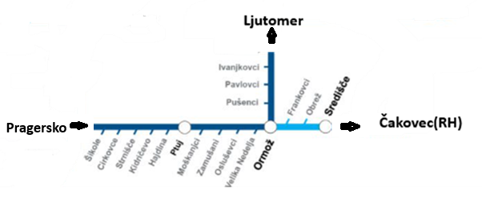
Slika 7: Železniške postaje, območje ukrepanja Izpostave URSZR Ptuj (vir: www.slo-zeleznice.si )
Na vseh postajah se odvija potniški promet, na 4 pa tudi tovorni promet. Glede na tovor je najbolj kritični odsek glavne proge (E69) med Pragerskim in Ormožem med postajami pa izstopa ranžirna postaja Kidričevo zaradi nevarnih tovorov (naftni derivati, plin).
Dodatno tveganje predstavljajo visoke hitrosti vlakov na določenih odsekih proge ter dolgi ravni odseki, kjer lahko ob ekstremnih poletnih ali zimskih temperaturah pride do deformacij železniške infrastrukture (npr. ukrivljenja tirnic), kar povečuje možnost iztirjenja vlakov in drugih izrednih dogodkov.

P-602 | Seznam železniških postaj in postajališč v Sloveniji-Podravje(SŽ)
D-602 | Ogroženi železniški odseki (SŽ)

Po dostopnosti do postaj, kjer se poleg potniškega odvija tudi tovorni promet, in predvidenega časa prihoda enot GEŠP Ptuj in Ormož so postaje razvrščene:
Tabela 11 Orientacijski časi prihoda enot (Vir: Google maps)
Čas prihoda | Postaja | Dostop | Načrt  MNZ za promet
do 10 minut | Kidričevo | Iz Kolodvorske ulice | da
do 10 minut | Ptuj | Iz Osojnikove ceste | da
do 10 minut | Ormož | Iz Ljutomerske ceste | da
do 10 minut | Središče ob Dravi | Iz Kolodvorske ulice | da

Železniška nesreča pri prevozu nevarnih snovi
Pri nesreči tovornega vlaka pooblaščeni upravljavec železniške infrastrukture večinoma sam rešuje nesrečo s svojimi silami in sredstvi, razen če ne pride do ponesrečenih, požara ali uhajanja nevarnih snovi v okolje. Na vsakem vagonu so nalepke in identifikacijske številke nevarne snovi s pomočjo katerih se takoj lahko ugotovi kakšna snov je naložena in kakšne nevarnosti povzroča ter tudi kako ukrepati ob uhajanju. Pri teh nesrečah pooblaščeni upravljavec železniške infrastrukture takoj obvesti ReCO in prosi za pomoč ustrezno opremljen GEŠP. Če je mogoče se poškodovan vagon ali vagone izloči iz vlaka in postavi na primeren tir, ki ga določi šef NP.
Slovenske železnice v delovnem procesu uporabljajo, prevažajo in skladiščijo nevarne snovi, nafto in njene derivate ter energetske pline, ki predstavljajo nevarnost za nastanek nesreče, zato imajo v ta namen organizirani sistem varstva pred naravnimi in drugimi (železniškimi) nesrečami. SŽ imajo izdelano navodilo 933, s katerim se določajo organizacija, opremljanje in usposabljanje sil ZRP družbe SŽ in njenih odvisnih družb. Ki so v njihovi pristojnosti in so jih dolžne izvajati na podlagi izdanih predpisov ter načrtov.
Železniški delavci lahko omejijo manjša iztekanja in dostop do poškodovanih vozil. Samo prečrpavanje v drugo železniško cisterno ali cestno cisterno opravi ali za to usposobljena druga enota ( npr. Petrol).
Če pride do uhajanja nevarnih snovi v okolje in bi bila zato ogroženo življenje ali zdravje ljudi župan ali ali v nujnih primerih poveljnik CZ za podravje.
Ob železniški nesreči pri prevozu nevarnih snovi pa je prevoznik tisti, ki mora zavarovati, pobrati ali odstraniti oziroma dati nevarne snovi na za to določen prostor ali na drug način poskrbeti, da ni več nevarnosti.
Če prevoznik tega ne more izvesti, mora poklicati organizacijo, ki je pooblaščena za reševanje nesreč z nevarnimi snovmi, da to stori na njegove stroške.
P-20 | Pregled sprejemališč za evakuirane prebivalce
P-21 | Pregled objektov, kjer je možna začasna nastanitev ogroženih prebivalcev in njihove zmogljivosti, ter lokacije primerne za postavitev zasilnih prebivališč
P-22 | Pregled organizacij, ki zagotavljajo prehrano
P-602 | Seznam železniških postaj v Sloveniji-Podravje, ki sprejema vagonske pošiljke z nevarnimi snovmi (SŽ)
D-601 | Navodilo 933 (SŽ)
D-602 | Ogroženi železniški odseki (SŽ)

Organizacija zvez
Pri neposrednem vodenju intervencij in drugih akcij zaščite, reševanja in pomoči se uporabljajo sistemi radijskih zvez zaščite in reševanja (ZA-RE, ZA-RE PLUS) ter sistem osebnega klica. Sistem zvez ZA-RE se obvezno uporablja pri vodenju intervencij ter drugih zaščitnih in reševalnih akcij. Informacijsko-komunikacijska središča tega sistema delujejo v centrih za obveščanje, preko katerih se zagotavlja povezovanje uporabnikov v javne in zasebne funkcionalne informacijsko-komunikacijske sisteme.
Pri prenosu podatkov in govornem komuniciranju se lahko uporablja vsa razpoložljiva telekomunikacijska in informacijska infrastruktura, ki temelji na medsebojno povezanih omrežjih, skladno z Zakonom o varstvu pred naravnimi in drugimi nesrečami ter Zakonom o elektronskih komunikacijah. Prenos podatkov in komuniciranje med organi vodenja, reševalnimi službami in drugimi izvajalci zaščite, reševanja in pomoči poteka preko različnih storitev oziroma zvez, kot so:
- telefaksu – Izpostave URSZR Ptuj in ReCO Ptuj,
- elektronski pošti - Izpostave URSZR Ptuj in ReCO Ptuj,
- radijskih zvezah v sistemu zaščite in reševanja (ZA-RE),
- elektronski pošti,
- Intranetu,
- Internetu.
Za vzpostavitev radijske zveze za povezavo med organi vodenja se na območju Podravske regije uporabljajo naslednji repetitorski kanali R12 (Sv. Avguštin), R27 (Veliki Brebrovnik) in R 29 (Jelovice).
Sistem zvez ZA-RE
Pri neposrednem vodenju akcij zaščite in reševanja (ZRP) se za govorne komunikacije uporablja radijski sistem zvez zaščite in reševanja ZA-RE, medtem ko se za pozivanje pripadnikov operativnih enot uporablja podsistem osebnega klica ZARE.
Sistem zvez ZA-RE predstavlja obvezno komunikacijsko sredstvo pri vodenju vseh intervencij ter drugih operativnih in podpornih aktivnosti na področju zaščite, reševanja in pomoči. Zagotavlja zanesljivo, varno in standardizirano radijsko podporo za koordinacijo enot na terenu ter za učinkovito vodenje interventnih postopkov.
Uporaba mobilnih repetitorskih postaj ZA-RE
Mobilne repetitorske postaje se uporabljajo kot nadomestna infrastruktura v primerih izpada stacionarnih repetitorskih postaj radijske mreže sistema zvez ZA-RE. Poleg tega se uporabljajo za optimizacijo delovanja omrežja na območjih z manj ustrezno radijsko pokritostjo ali kadar operativne potrebe zahtevajo dodatno kapaciteto, na primer ob povečani obremenitvi radijskega prometa. Mobilni repetitorji so ključni tudi pri zagotavljanju nemotene organizacije in usmerjanja radijskih zvez ZA-RE ob izrednih dogodkih in nesrečah.
Podsistem osebnega klica
V okviru sistema zvez ZA-RE deluje tudi podsistem osebnega klica, namenjen posredovanju kratkih pisnih sporočil imetnikom pozivnikov. Podsistem omogoča zanesljivo in hitro obveščanje operativnih enot ter posameznikov, ki so vključeni v sistem zaščite in reševanja.
Na območju Podravske regije je za posredovanje sporočil v ta podsistem pristojen Regijski center za obveščanje (ReCO) Ptuj, ki zagotavlja aktiviranje in obveščanje skladno z operativnimi postopki ter zahtevami posameznih služb.
P-19 | Radijski imenik sistema zvez ZA-RE, ZA-RE+
D-4 | Načrt zagotavljanja zvez ob nesreči

UKREPI IN NALOGE ZAŠČITE, REŠEVANJA IN POMOČI

Ukrepi zaščite, reševanja in pomoči
Od nalog in ukrepov zaščite, reševanja in pomoči (v nadaljevanju ZRP) se ob železniški nesreči izvajajo naslednji:
- RKB zaščita,
- evakuacija,
- sprejem in oskrba ogroženih prebivalcev.

Radiološka kemična in biološka zaščita (RKB)
Ob železniški nesreči nastane nevarnost, da zaradi poškodb na vagonih, v katerih se prevažajo nevarne snovi, pride do nenadzorovanega uhajanja teh snovi v okolje. Enote za RKB-zaščito morajo takoj ob nesreči pregledati celotno ogroženo območje in ugotoviti prisotnost, vrsto ter količino nevarnih snovi v okolju.
Radiološka, kemijska in biološka zaščita (v nadaljnjem besedilu: RKB-zaščita) obsega:
- izvidovanje nevarnih snovi v okolju (detekcija, identifikacija, dozimetrija, preprostejše analize),
- ugotavljanje in označevanje meja kontaminiranih območij,
- ugotavljanje prenehanja radiološke in kemijske nevarnosti,
- jemanje vzorcev za analize in preiskave,
- usmerjanje, usklajevanje in izvajanje zaščitnega ukrepa,
- izvajanje dekontaminacije ljudi in opreme.
RKB-zaščito organizirajo skladno z Uredbo o organiziranju, opremljanju in usposabljanju sil ZRP (6. člen). Sodelujejo gospodarske družbe, zavodi in druge organizacije, ki v svojem delovnem procesu uporabljajo, proizvajajo, prevažajo ali skladiščijo nevarne snovi, ter občine, skupaj z gasilskimi enotami širšega pomena, na območju katerih je sedež družb.
Za detekcijo in identifikacijo radioloških, kemijskih, bioloških ali drugih virov ogrožanja ob nesrečah z nevarnimi snovmi ter drugih nesrečah URSZR po potrebi aktivira Ekološki laboratorij z mobilno enoto (v nadaljevanju ELME), Mobilno enoto ekološkega laboratorija (v nadaljevanju MEEL) ter sodeluje s Slovensko vojsko in njenimi zmogljivostmi.
Občine v svojih načrtih ZIR ob železniški nesreči bolj natančno opredelijo kje na svojem ozemlju imajo nevarne snovi (pregled virov nevarnih snovi), ocenijo nevarnost, da bi ob železniški nesreči prišlo do nesreče z nevarnimi snovmi, razdelajo obveščanje o nevarnostih povezanih z nevarnimi snovmi, kateri zaščitni ukrepi se bodo izvajali določijo lokacije za začasno zbiranje nevarnih snovi, do odvoza s strani pooblaščenega podjetja za odvoz in uničenje nevarnih snovi.

P-15 | Podatki o odgovornih osebah, ki se jih obvešča ob nesreči
P-30 | Pregled stacionarnih virov tveganja zaradi nevarnih snovi
P-15(SŽ) | Podatki o odgovornih osebah, ki se jih obvešča ob nesreči (SŽ)

Evakuacija
Če bi ob železniški nesreči s prevozom nevarnih snovi na naseljenem območju prišlo do požara ali nenadzorovanega uhajanja nevarnih snovi v okolje, pri čemer bi njihove škodljive lastnosti ogrožale življenje in zdravje ljudi ter živali, bi bilo treba izvesti evakuacijo ogroženega območja.
Pričakovati je, da bi bilo onesnaženje prizadetih območij kratkotrajno.

Evakuacijo prebivalcev iz ogroženega območja načrtujejo in izvajajo občine, na podlagi podatkov, ki jih posredujejo upravljavec železniške infrastrukture in prevozniki nevarnih snovi, odredi pa jo župan prizadete občine. V nujnih primerih pa občinski poveljnik CZ.
Občine ob načrtovanju evakuacije opredelijo:
- območja iz katerih se evakuirajo prebivalci,
- zbirališča prebivalcev ob umiku iz zgradb,
- kdo sodeluje pri evakuaciji ljudi in živali,
- poti, kjer bo potekala evakuacija in obhodne poti,
- mesta za nastanitev evakuirancev,
- postopek evidentiranja evakuiranih prebivalcev,
- postopek razporejanja evakuirancev v nastanitvene enote,
- postopek sprejema, nastanitve in oskrbe,
- potrebno pomoč v materialnih in drugih sredstvih.
Evakuacijo na območju dveh ali več občin usmerja in usklajuje poveljnik CZ za Podravje. Regija sodeluje z zagotavljanjem ustrezne opreme in sredstev iz državnih rezerv, ki je potrebna ob nastanitvi in oskrbi ogroženih.

P-20 | Pregled sprejemališč za evakuirane prebivalce
P-21 | Pregled objektov, kjer je možna začasna namestitev ogroženih prebivalcev in njihove zmogljivosti, ter lokacije, primerne za postavitev zasilnih prebivališč
D-9 | Zaščitni ukrep evakuacija –priporočilo

Sprejem in oskrba ogroženih prebivalcev
Nastanitev evakuiranih prebivalcev z ogroženih območij občine je mogoča na varnih, neogroženih območjih v zaledju občin. Prebivalcem, ki so zaradi železniške nesreče ostali brez doma ali sredstev za preživljanje in se zaradi ogroženosti ne morejo zadrževati na svojem prebivališču, morajo občine zagotoviti zatočišče ter oskrbo z najnujnejšimi življenjskimi potrebščinami.
Sprejem in oskrba ogroženih ter prizadetih prebivalcev obsegata:
- evidentiranje ogroženih prebivalcev,
- organiziranje in urejanje sprejemališč,
- organiziranje začasnih prebivališč (po možnosti v zidanih objektih ali bivalnikih, v nujnih primerih pa v šotorih),
- namestitev prebivalstva,
- oskrbo z najnujnejšimi življenjskimi potrebščinami, vključno s pitno vodo, hrano, oblačili, električno energijo, nujno zdravstveno oskrbo, psihološko pomočjo ter obveščanjem in izobraževanjem šoloobveznih otrok,
- zbiranje in razdeljevanje humanitarne pomoči.

Regija pri tem sodeluje z zagotavljanjem ustrezne opreme in sredstev iz državnih rezerv, ki so potrebni za nastanitev in oskrbo ogroženih prebivalcev.
P-21 | Pregled objektov, kjer je možna začasna namestitev ogroženih prebivalcev in njihove zmogljivosti, ter lokacije, primerne za postavitev zasilnih prebivališč
P-22 | Pregled organizacij, ki zagotavljajo prehrano
D-11 | Zaščitni ukrep Sprejem in oskrba ogroženih prebivalcev-priporočilo

Naloge zaščite, reševanja in pomoči

Gašenje in reševanje
Naloge gašenja in reševanja ob železniški nesreči izvajajo:
- GEŠP Ptuj in Ormož,
- gasilske enote pristojnih gasilskih društev (Gasilske zveze ob trasi železnice),
- enote nujne medicinske pomoči,
- policija,
- Civilna zaščita,
- upravljavec železniške infrastrukture – SŽ in
- druge pristojne službe glede na vrsto in obseg nesreče.

Izvajajo naslednje naloge:
- gašenje požarov in reševanje ob požarih in eksplozijah,
- reševanje ukleščenih in blokiranih potnikov,
- pomoč pri prenosu poškodovancev s kraja nesreče in s težje dostopnih predelov,
- pomoč pri pripravi ponesrečenih za prevoz in
- druge splošne reševalne naloge.
Pri reševanju na težko dostopnih krajih na vodi in iz vode sodelujejo:
- GEŠP Ptuj in Ormož (Gasilske enote širšega pomena),
- ekipa za reševanje na vodi in iz vode Ptuj,
- Gorska reševalna služba (GRS) – postaja Maribor,
- Policija,
- Slovenska vojska, kadar je potrebna dodatna tehnična ali letalska pomoč,
- druge specializirane enote glede na obseg nesreče.
P-11 | Pregled gasilskih enot s podatki o poveljnikih in namestnikih poveljnikov (regija, občine)
P-12 | Pregled gasilskih enot širšega pomena in njihovih pooblastil s podatki o poveljnikih in namestnikih poveljnikov

Tehnično reševanje
Reševanje, ki ga izvajajo enote in službe zajema:
- odkrivanje ponesrečenih v razbitinah,
- reševanje ljudi in materialnih dobrin iz razbitin, vode, težko dostopnih predelov, tunelov, mostov, viaduktov,
- premoščanje vodnih in drugih ovir,
- zavarovanje poti in prehodov na težko dostopnih terenov,
- odstranjevanje težkih bremen in vlakovnih konstrukcij (pooblaščeni upravljavec železniške
- infrastrukture),
- izvajanje drugih nalog iz svoje pristojnosti.
Ob železniški nesreči se za tehnično reševanje, v primeru potrebe, lahko aktivira:
- GEŠP Ptuj in GEŠP Ormož,
- gasilska društva na območju nesreče,
- regijske enote Podravske regije in tehnično reševalne enote občin ob trasi proge,
- GRS Maribor,
- gasilske enote PGD ob reki Dravi, v primeru prevozov poškodovanih na drugo stran reke Drave,
- policijska enota.

Nujna medicinska pomoč
Ranjenim in poškodovanim, ob železniški nesreči na kraju nesreče, najprej pomagajo preživeli, očividci in pripadniki reševalnih služb, ki prvi prispejo na kraj nesreče. Gasilci in druge ekipe sil za ZRP prenesejo poškodovane do mesta za zdravstveno oskrbo, ki naj bo na območju, od koder je možen nadaljnji prevoz do zdravstvene oskrbe. Ob nesreči z večjim številom žrtev, se po potrebi poleg rednih služb Policije, ki opravljajo identifikacijo oseb, aktivira tudi enoto za identifikacijo oseb pri Inštitutu za sodno medicino pri Medicinski fakulteti. Manjše poškodbe si prizadeti prebivalci oskrbijo v okviru osebne in vzajemne zaščite.
Naloge vseh ekip za izvajanje nujne medicinske pomoči (NMP) so:
- v najkrajšem možnem času zagotoviti pacientu nujno medicinsko pomoč;
- zagotoviti neprekinjeno izvajanje nujne medicinske pomoči na terenu in med prevozom;
- izvesti nujne prevoze poškodovanih in akutno obolelih oseb;
- pacienta v najkrajšem možnem času varno prepeljati v ustrezen javni zdravstveni zavod.
- upoštevati predpisane higienske in proti epidemiološke ukrepe, ki jih določa Nacionalni inštitut za javno zdravje (NIJZ) in jih izvajajo pristojne službe.
- oskrba z zdravili in medicinskimi pripomočki.

P-25 | Pregled človekoljubnih organizacij
P-27 | Pregled zdravstvenih domov, zdravstvenih postaj in reševalnih postaj
P-28 | Pregled splošnih in specialističnih bolnišnic
D-6 | Navodilo za izvajanje psihološke pomoči

Identifikacija mrtvih
Pri železniških nesrečah manjšega obsega bi identifikacijo mrtvih opravljale redne službe za identifikacijo v okviru zdravstvene službe. V primeru nesreč z večjim številom smrtnih žrtev se aktivira tudi enota za identifikacijo oseb pri Inštitutu za sodno medicino Medicinske fakultete, ki zagotavlja strokovno izvedbo identifikacijskih postopkov v skladu z zakonodajnimi in forenzičnimi standardi.
P-28 | Pregled splošnih in specialističnih bolnišnic
D-6 | Navodilo za izvajanje psihološke pomoči

Psihološka pomoč
Ob železniški nesreči so zaradi njenih značilnosti, učinka in posledic praviloma hudim stresom izpostavljeni tako preživeli kot reševalci.
URSZR organizira ekipo za psihološko pomoč za izvajanje psihološke pomoči pripadnikom ZRP. Psihološko pomoč dajejo strokovnjaki (psihologi, terapevti , duhovniki...)
D-6 | Navodilo za izvajanje psihološke pomoči
D-601 | Navodilo 933 (SŽ)

OSEBNA IN VZAJEMNA ZAŠČITA
Osebna in vzajemna zaščita obsega vse ukrepe za preprečevanje oziroma zmanjševanje posledic nesreče, ki prizadene potnike in/ali prebivalce, ter ukrepe za zaščito njihovega zdravja, življenja in premoženja. Na železniških postajah in vlakih v Podravski regiji je zagotovljena predpisana oprema za izvajanje osebne in vzajemne zaščite, prav tako so na voljo ustrezna gasilna sredstva.
Osebno in vzajemno zaščito na vlakih in postajah izvaja železniško osebje, ki pri potniških vlakih v primeru nesreče zagotovi tudi obveščanje potnikov, organizirano evakuacijo ter varen umik potnikov na zbirna mesta ali druga varna območja.
Upravljavec železniške infrastrukture in prevoznik zagotavljata izvajanje ukrepov osebne in vzajemne zaščite skladno z notranjimi akti in lokalnimi načrti zaščite in reševanja za Podravsko regijo.
Kadar so ogrožena življenja ljudi, za organiziranje osebne in vzajemne zaščite v Podravski regiji skrbijo lokalne skupnosti in občinske službe, ki po potrebi zagotovijo:
- začasno nastanitev ogroženih oseb,
- oskrbo s pitno vodo, hrano in nujnimi življenjskimi potrebščinami,
- prvo psihosocialno pomoč,
- obveščanje javnosti o zaščitnih ukrepih.
Pri izvajanju osebne in vzajemne zaščite v Podravski regiji sodelujejo tudi sile za zaščito, reševanje in pomoč, ki jih usklajuje štab CZ za Podravje, skladno z državnimi in regijskimi načrti zaščite in reševanja.
D-7 | Navodilo prebivalcem ob ravnanju ob nesreči
D-601 | Navodilo 933 (SŽ)

RAZLAGA POJMOV IN SEZNAM KRATIC

Pomen pojmov
Prevoznik | Je gospodarska družba, katere glavna dejavnost je opravljanje oziroma zagotavljanje prevoznih storitev v železniškem prometu in ima za zagotavljanje omenjenih storitev licenco ter zagotavlja vleko vlakov, ali gospodarska družba, ki zagotavlja vleko vlakov in ima za zagotavljanje teh storitev licenco.
Upravljavec železniške infrastrukture | Je oseba javnega prava, ki je odgovorna za pripravo, organizacijo in vodenje gradnje ter vzdrževanja javne železniške infrastrukture, vodenje prometa na njej in za gospodarjenje z njo.
Nivojski prehod | Nivojski prehod je križanje javne kategorizirane ali nekategorizirane ceste, ki je dana v uporabo za cestni promet, in železniške proge v istem nivoju, ki ne vključuje dostopov na perone in službenih prehodov.
Pooblaščeni upravljavec | Je pravna oseba, s katero upravljavec sklene v imenu in na račun države pogodbo o opravljanju gospodarske javne službe.

Razlaga okrajšav
AEWS | Accident emergency warning system
CORS | Center za obveščanje Republike Slovenije
CZ | Civilna zaščita
d.m. | Državna meja
ELME | Ekološki laboratorij z mobilno enoto
GRS | Gorska reševalna služba
GEŠP | Gasilska enota širšega pomena
JŽI | Javna železniška infrastruktura
MEEL | Mobilna enota ekološkega laboratorija
NP | Nadzorna postaja
NMP | Nujna medicinska pomoč
NIJZ | Nacionalni inštitut za javno zdravje
OKC | Operativno komunikacijski Center
PU | Policijska uprava
PGD | Prostovoljno gasilsko društvo
RK | Rdeči križ
ReCO | Regijski center za obveščanje
RKB | Radiološka, kemična in biološka zaščita
SŽ | Slovenske železnice
ŠC | Šolski center
URSZR | Uprava Republike Slovenije za zaščito in reševanje
URD | Urad za regijsko delovanje
UVHVVR | Uprava Republike Slovenije za varno hrano, veterinarstvo in varstvo rastlin
ZRP | Zaščita, reševanje in pomoč

SEZNAM PRILOG IN DODATKOV

Skupne priloge
P – 1 | Podatki o poveljniku, namestniku poveljnika in članih Štaba Civilne zaščite RS
P – 2 | Podatki o zaposlenih na Izpostavi URSZR Ptuj
P – 3 | Pregled sil za ZRP
P – 4 | Podatki o organih, službah in enotah CZ
P – 5 | Seznam zbirališč sil za ZRP
P – 6  P – 7 | Pregled osebne in skupne opreme ter sredstev pripadnikov enot za ZRP  Pregled javnih in drugih služb, ki opravljajo dejavnosti pomembne za ZRP
P – 8 | Pregled materialnih sredstev iz državnih rezerv za primer naravnih in drugih nesreč
P – 9 | Pregled materialnih sredstev iz državnih blagovnih rezerv za primer naravnih in drugih nesreč
P – 10 | Pregled gradbenih organizacij
P – 11 | Pregled gasilskih enot s podatki o poveljnikih in namestnikih poveljnikov
P – 12 | Pregled gasilskih enot širšega pomena in njihovih pooblastil s podatki o poveljnikih in namestnikih poveljnikov
P – 15 | Podatki o odgovornih osebah, ki se jih obvešča o nesreči
P – 17 | Seznam prejemnikov informativnega biltena
P – 18 | Seznam medijev, ki bodo posredovali obvestilo o izvedenem alarmiranju in napotke za izvajanje zaščitnih ukrepov
P – 19 | Radijski imenik sistema zvez ZA-RE, ZA-RE+
P – 20 | Pregled sprejemališč za evakuirane prebivalce
P – 21 | Pregled objektov, kjer je možna začasna nastanitev ogroženih prebivalcev in njihove zmogljivosti, ter lokacije, primerne za postavitev zasilnih prebivališč
P – 23 | Pregled lokacij načrtovanih za potrebe ZIR v občinskih prostorskih aktih
P – 24 | Pregled enot, služb in drugih operativnih sestavov društev in drugih nevladnih organizacij, ki sodelujejo pri reševanju
P – 25 | Pregled humanitarnih (človekoljubnih) organizacij
P – 26 | Pregled centrov za socialno delo
P – 27 | Pregled zdravstvenih domov, zdravstvenih postaj in reševalnih postaj
P – 28 | Pregled splošnih in specialističnih bolnišnic
P – 29 | Pregled veterinarskih organizacij
P – 30 | Pregled stacionarnih virov tveganja zaradi nevarnih snovi
P – 31 | Pregled kulturne dediščine
P – 33 | Seznam članov komisije za ocenjevanje škode

Posebne priloge
P – 600 | Pregled enot pooblaščenega upravljavca javne železniške infrastrukture, ki sodeluje pri reševanju (SŽ)
P – 601 | Seznam železniških postaj v Sloveniji (SŽ)
P – 602 | Seznam železniških postaj v Sloveniji, ki sprejemajo vagonske pošiljke z nevarnimi snovmi (SŽ)

Skupni dodatki
D – 1 | Načrtovana finančna sredstva za izvajanje načrta ZiR
D – 4 | Načrt zagotavljanja zvez ob nesreči
D – 6 | Navodilo za izvajanje psihološke pomoči
D – 7 | Navodilo prebivalcem za ravnanje ob nesreči
D – 8 | Navodilo za obveščanje ob nesreči
D – 9 | Zaščitni ukrep evakuacija–priporočilo
D – 11 | Zaščitni ukrep Sprejem in oskrba ogroženih prebivalcev - priporočilo
D – 12 | Podpora države gostiteljice mednarodni pomoči ob naravni in drugi nesreči v Republiki Sloveniji (postopkovnik)
D – 13 | Vzorec obrazca za povrnitev stroškov občinam ob nesreči
D – 14 | Vzorec odredbe o aktiviranju sil in sredstev za ZRP
D – 15 | Vzorec delovnega naloga

Posebni dodatki
D – 600 | Ocena ogroženosti (SŽ)
D – 601 | Navodilo 933(SŽ)
D – 602 | Ogroženi železniški odseki (SŽ)

